交易登记号：FSCG2025081

政府采购项目
公开招标采购文件

(全册)

项目编号：NBITC-202520196G-1
项目名称：宁波市江北区教育局采购下属学校桌椅采购项目（重发）

采购人：宁波市江北区教育局教研室

采购代理机构：宁波市国际招标有限公司

编制日期：2025年06月
目 录
第一章 招标公告 1
第二章 采购需求 5
第三章 投标人须知 20
第四章 评标方法及评标标准 32
第五章 合同文本 42
第六章 投标文件格式 45

招标公告

发布日期：2025年06月20日
项目概况
宁波市江北区教育局采购下属学校桌椅采购项目（重发）的潜在投标人应在政采云平台线上获取（下载）招标文件，并于2025年07月11日9:00（北京时间）前递交（上传）投标文件。
一、项目基本情况
项目名称：宁波市江北区教育局采购下属学校桌椅采购项目（重发）
项目编号：NBITC-202520196G-1
预算金额（元）：1230000.00
最高限价（元）：1230000.00
采购需求：
标项一
标项名称:单人手摇升降塑料课桌椅
数量: 1
预算金额（元）:1230000.00
简要规格描述或项目基本概况介绍、用途：详见招标文件第二章采购需求
备注：采购需求详见招标文件
合同履约期限：合同生效之日至合同全部权利义务履行完毕之日止。
本项目不接受联合体投标。
二、申请人的资格要求：
1.满足《中华人民共和国政府采购法》第二十二条规定；未被“信用中国”（www.creditchina.gov.cn)、中国政府采购网（www.ccgp.gov.cn）列入失信被执行人、重大税收违法失信主体、政府采购严重违法失信行为记录名单。
2.落实政府采购政策需满足的资格要求：本项目专门面向中小企业（监狱企业和残疾人福利性单位视同小微企业）。本项目货物制造商均应为中小企业、监狱企业、残疾人福利性单位。
3.本项目的特定资格要求：无。
三、获取招标文件
时间：2025年06月20日起至2025年06月27日，每天上午00:00至12:00 ，下午12:00至23:59（北京时间，线上获取法定节假日均可，线下获取文件法定节假日除外）
地点（网址）：政采云平台线上获取
方式：供应商登录政府采购云平台（www.zcygov.cn）的注册账号后，进入政采云系统“项目采购”模块“获取采购文件”菜单，进行网上获取采购文件。如有疑问请及时咨询网站客服，咨询电话：95763。获取采购文件前，供应商应按照《浙江省政府采购供应商注册及诚信管理暂行办法》的规定在“浙江政府采购网（zfcg.czt.zj.gov.cn）”上进行供应商注册申请，并通过财政部门的终审后登记加入到“浙江省政府采购供应商库”。中标供应商必须注册并登记加入“浙江省政府采购供应商库”。具体要求及注册申请流程详见《浙江省政府采购供应商注册及诚信管理暂行办法》（浙财采监字{2009}28号）和浙江政府采购网“网上办事指南”的“供应商注册申请”。注册咨询电话：95763，如未注册的供应商，请注意注册所需时间。 本招标公告附件中的采购文件仅供阅览使用，供应商应在规定的采购文件提供期限内在政采云平台登录上述供应商注册的账号后获取采购文件，未在规定的采购文件提供期限内或未按上述方式获取采购文件的，其投标均视为无效，并不得对采购文件提起质疑投诉。
售价（元）：0
四、提交投标文件截止时间、开标时间和地点
提交投标文件截止时间：2025年07月11日09:00（北京时间）
投标地点（网址）：政采云平台（https://www.zcygov.cn）。
开标时间：2025年07月11日09:00（北京时间）
开标地点（网址）：政采云平台（https://www.zcygov.cn）。
五、公告期限
自本公告发布之日起5个工作日。
六、其他补充事宜
1、《浙江省财政厅关于进一步发挥政府采购政策功能全力推动经济稳进提质的通知》（浙财采监（2022）3号）、《浙江省财政厅关于进一步促进政府采购公平竞争打造最优营商环境的通知》（浙财采监（2021）22号））、《浙江省财政厅关于进一步加大政府采购支持中小企业力度助力扎实稳住经济的通知》（浙财采监（2022）8号）已分别于2022年1月29日、2022年2月1日和2022年7月1日开始实施，此前有关规定与上述文件内容不一致的，按上述文件要求执行。
2、根据《浙江省财政厅关于进一步促进政府采购公平竞争打造最优营商环境的通知》（浙财采监（2021）22号）文件关于“健全行政裁决机制”要求，鼓励供应商在线提起询问，路径为：政采云-项目采购-询问质疑投诉-询问列表:鼓励供应商在线提起质疑，路径为：政采云-项目采购-询问质疑投诉-质疑列表。质疑供应商对在线质疑答复不满意的，可在线提起投诉，路径为：浙江政府服务网-政府采购投诉处理-在线办理。
3、供应商认为采购文件使自己的权益受到损害的，可以自获取采购文件之日或者采购公告期限届满之日（公告期限届满后获取采购文件的，以公告期限届满之日为准）起7个工作日内，对采购文件需求的以书面形式向采购人提出质疑，对其他内容的以书面形式向采购人和采购代理机构提出质疑。质疑供应商对采购人、采购代理机构的答复不满意或者采购人、采购代理机构未在规定的时间内作出答复的，可以在答复期满后十五个工作日内向同级政府采购监督管理部门投诉。质疑函范本、投诉书范本请到浙江政府采购网下载专区下载。
4、其他事项：(1)单位负责人为同一人或者存在直接控股、管理关系的不同供应商，不得参加同一标项号的投标。(2)为本项目提供整体设计、规范编制或者项目管理、监理、检测等服务的供应商，不得再参加本项目的投标。(3)落实的政策：《关于促进残疾人就业政府采购政策的通知》（财库[2017]141号）、《政府采购促进中小企业发展管理办法》（财库〔2020〕46号）、《关于政府采购支持监狱企业发展有关问题的通知》(财库[2014]68号)、《关于环境标志产品政府采购实施的意见》（财库〔2006〕90号、《节能产品政府采购实施意见》的通知（财库〔2004〕185号）。
5、供应商应于提交投标文件截止时间前将电子投标文件上传到政府采购云平台（www.zcygov.cn），并需在提交投标文件截止时间前，将以U盘或光盘存储的电子备份投标文件密封后送至开标地点：宁波市江北区公共资源交易中心开标室（江北区育才路138号北投大厦南楼7楼）。
6、开标时间起半小时内供应商可以登录政府采购云平台（www.zcygov.cn），用“项目采购-开标评标”功能进行解密投标文件。供应商按时在线解密投标文件的，以在线解密的投标文件作为评审依据，若供应商在规定时间内无法解密或解密失败，则以备份电子投标文件作为评审依据（若备份电子投标文件与政采云平台上传的投标文件被识别为不一致，视为投标文件撤回）。如因系统或部分电子响应文件无法解密，供应商在截止时间前未提交电子备份响应文件的，视为供应商放弃投标。无论是否启用备份电子投标文件，均不退还供应商。
7、本项目实行网上投标，采用电子投标文件。若供应商参与投标，自行承担投标一切费用。
8、开标前准备：各供应商应在投标截止时间前确保成为浙江政府采购网正式注册入库供应商，并完成CA数字证书办理。因未注册入库、未办理CA数字证书等原因造成无法投标或投标失败等后果由供应商自行承担。供应商CA申领操作指南（help.zcygov.cn/web/site_2/2018/11-29/2452.html），完成CA数字证书办理预计一周左右，请供应商自行把握时间。
9、投标文件制作：（1）应按照本项目采购文件和政府采购云平台的要求编制、加密并递交投标文件。供应商在使用系统进行投标的过程中遇到涉及平台使用的任何问题，可致电政府采购云平台技术支持热线咨询，联系方式：95763。（2）供应商通过政府采购云平台电子投标工具制作投标文件。电子投标工具请供应商自行前往浙江政府采购网下载并安装（zfcg.czt.zj.gov.cn/bidClientTemplate/2019-05-27/12946.html）。供应商投标文件制作及电子交易操作指南详见：①政府采购项目电子交易管理操作指南（视频）：service.zcygov.cn/#/knowledges/CW1EtGwBFdiHxlNd6I3m/7GyLXW0BXgMSmLUuYuPM（电脑登录账号观看）；②政府采购项目电子交易管理操作指南（文本）：service.zcygov.cn/#/knowledges/CW1EtGwBFdiHxlNd6I3m/6IMVAG0BFdiHxlNdQ8Na（电脑登录账号浏览）。（3）以U盘或光盘存储的电子备份投标文件1份，即按“项目采购-电子招投标操作指南”制作的电子备份文件，以用于异常情况处理。
七、对本次采购提出询问、质疑、投诉，请按以下方式联系
1.采购人信息
名 称：宁波市江北区教育局教研室
地 址：宁波市江北区丽江东路85弄16号
传 真：/
项目联系人（询问）：朱老师
项目联系方式（询问）：0574-87633264
质疑联系人：朱老师
质疑联系方式：0574-87667299
2.采购代理机构信息
名 称：宁波市国际招标有限公司
地 址：宁波市江北区环城北路西段207弄19号世茂茂悦商业中心1号楼八楼
传 真：/
项目联系人（询问）：陈琴、苏芸、王羽婷、严锋、张敏恒
项目联系方式（询问）：0574-87300418
质疑联系人：章海波
质疑联系方式：0574-87495260
3.同级政府采购监督管理部门
名 称：宁波市江北区政府采购管理办公室
地 址：宁波市江北区大庆南路181号
传 真：/
联系人 ：张老师
监督投诉电话：0574-87388062
若对项目采购电子交易系统操作有疑问，可登录政采云（https://www.zcygov.cn/），点击右侧咨询小采，获取采小蜜智能服务管家帮助，或拨打政采云服务热线95763获取热线服务帮助。
CA问题联系电话（人工）：汇信CA 400-888-4636；天谷CA 400-087-8198。

第二章 采购需求

一、采购内容
标项 | 项目名称 | 采购内容 | 数量 | 最高限价 | 采购需求摘要
一 | 单人手摇升降塑料课桌椅 | 单人手摇升降塑料方型课桌 | 1235张 | 123万元 | 详见技术要求
一 | 单人手摇升降塑料课桌椅 | 单人手摇升降塑料皂型课桌 | 580张 | 123万元 | 详见技术要求
一 | 单人手摇升降塑料课桌椅 | 单人手摇升降塑料课椅一  (不带书包斗) | 965把 | 123万元 | 详见技术要求
一 | 单人手摇升降塑料课桌椅 | 单人手摇升降塑料课椅二  (带书包斗) | 850把 | 123万元 | 详见技术要求
一 | 单人手摇升降塑料课桌椅 | 单人手摇升降塑料课桌二 | 540张 | 123万元 | 详见技术要求
一 | 单人手摇升降塑料课桌椅 | 单人手摇升降塑料课椅二 | 540把 | 123万元 | 详见技术要求
一 | 单人手摇升降塑料课桌椅 | 讲台 | 39张 | 123万元 | 详见技术要求

二、技术要求

标项一：单人手摇升降塑料课桌椅

1）单人手摇升降塑料方型课桌(提供样品)
序号 | 产品名称 | 产品参数 | 投标响应
1 | A.面板 | ▲1.材质：采用抗倍特耐磨装饰板生产，具有较高的耐冲击，抗拉强度和抗弯强度。  2.尺寸：65*45*1.2cm  3.功能：(A)具有耐磨、防火、防菌和防静电易清洗维护等特性。  (B)面板整体全倒R圆弧设计 不可有刮手毛刺及锐角。  (C)面板边缘为一体成型黑边 不可粘贴封边条。  4.其他如下图所示（I.参考图片）。
2 | B.书箱 | ▲1.材质：采用PP耐冲击、高韧性塑料，新料一体注塑成型，不可采用回收料生产。  2.尺寸：44×33.5×10cm  3.功能：书箱底部有30条5mm*55mm±1mm水槽缝的设计 表面细纹咬花不反光。  4.其他如下图所示（I.参考图片）。
3 | C.中套 | 1.材质：采用PP耐冲击、高韧性塑料，新料一体射出成型，不可采用回收料生产。  2.尺寸：外中套70×41×34mm；内中套67×36×35mm。  3.功能：保证课桌椅升降顺畅 没有前后摇晃情形产生 管塞须完全包覆钢管断口 避免学童遭断口毛边刮伤。  4.其他如图所示：  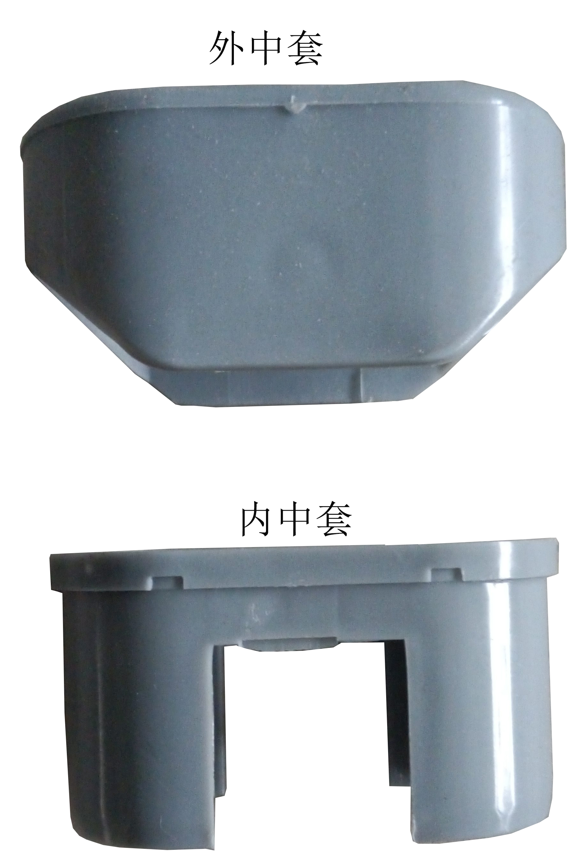
4 | D.桌钢架 | 1.材质及形状：椭圆型钢管。  2.尺寸：37x68x1.2mm；30x60x1.2mm；20x40x1.2mm。采用全周满焊焊接而成，结构牢固，长期使用也不会产生摇晃、松散的现象。  3.表面涂装：钢管架焊接完成后，表面经高温热固塑粉烤漆处理。长时间使用也不会产生表面漆剥落现象。  4.功能：钢管外侧采用激光刻标高度指示；手摇式升降。  5.其他如下图所示（I.参考图片）。
5 | E.脚套 | 1.材质：采用PP加耐磨纤维塑料一体射出而成，耐磨抗老化。  2.尺寸：70mm×65mm×45mm。  3.功能：采钢板螺丝锁付方式固定，底部安装两个防滑、防刮软垫 采用PP塑料一体射出成型，采用特殊倒扣安装长期使用也不脱落。附2个水平调整钮 ，可调校桌子平整。  4.其他如图所示：  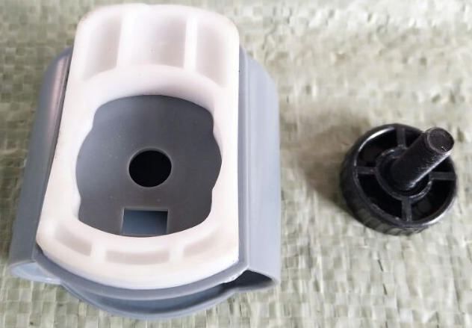
6 | F.铁挂勾 | 1.材质：采用优质钢板一次成型。  2.尺寸：57mm×28mm×50mm  3.功能：可挂置物品及水瓶，在静止状态下可以承载10KG的挂物承重。  4.其他如图所示：  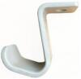
7 | G. 塑料挂勾 | 1.材质：采用PP加耐磨纤维塑料一体射出而成，耐磨抗老化。  2.尺寸：57mm×28mm×50mm  3.功能：可挂置物品及水瓶，在静止状态下可以承载10KG的挂物承重。。  4.其他如图所示：  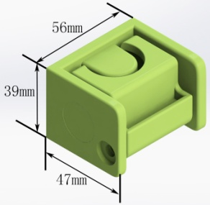
8 | H.升降器 | 1.左右脚架各加装一组机械调节升降器，传动齿轮采用冷锻加工技术并淬火处理，螺杆采用金属材质，齿轮箱采用锌合金材料，升降螺杆采用T型螺杆转动。  2.其他详如图所示：  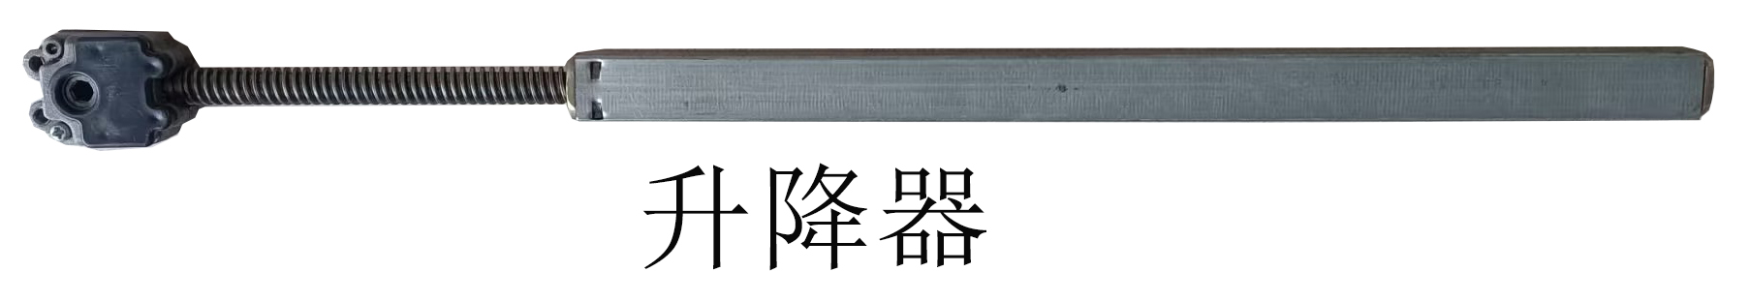
9 | I.参考图片 | 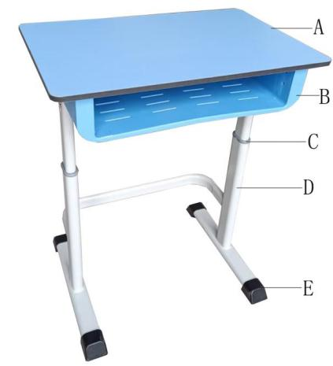

2）单人手摇升降塑料皂型课桌
序号 | 产品名称 | 产品参数 | 投标响应
1 | A.面板 | ▲1.材质：采用抗倍特耐磨装饰板生产，具有较高的耐冲击，抗拉强度和抗弯强度。  2.尺寸： 60*47*1.2cm  3.功能：(A)具有耐磨、防火、防菌和防静电易清洗维护等特性。  (B)面板整体全倒R圆弧设计不可有刮手毛刺及锐角。  (C)面板边缘为一体成型黑边不可粘贴封边条。  4.其他如下图所示（I.参考图片）。
2 | B.书箱 | ▲1.材质：采用PP耐冲击、高韧性塑料，新料一体注塑成型，不可采用回收料生产。  2.尺寸：44×33.5×10cm  3.功能：书箱底部有30条5mm*55mm±1mm水槽缝的设计 表面细纹咬花不反光。  4.其他如下图所示（I.参考图片）。
3 | C.中套 | 1.材质：采用PP耐冲击、高韧性塑料，新料一体射出成型，不可采用回收料生产。  2.尺寸：外中套70×41×34mm；内中套67×36×35mm。  3.功能：保证课桌椅升降顺畅没有前后摇晃情形产生管塞须完全包覆钢管断口避免学童遭断口毛边刮伤。  4.其他详如图所示：
4 | D.桌钢架 | 1.材质及形状：椭圆型钢管。  2.尺寸：37x68x1.2mm；30x60x1.2mm；20x40x1.2mm。采用全周满焊焊接而成，结构牢固，长期使用也不会产生摇晃、松散的现象。  3.表面涂装：钢管架焊接完成后，表面经高温热固塑粉烤漆处理。长时间使用也不会产生表面漆剥落现象。  4.功能：钢管外侧采用激光刻标高度指示；手摇式升降。  5.其他如下图所示（I.参考图片）。
5 | E.脚套 | 1.材质：采用PP加耐磨纤维塑料一体射出而成，耐磨抗老化。  2.尺寸：70mm×65mm×45mm。  3.功能：采钢板螺丝锁付方式固定，底部安装两个防滑、防刮软垫采用PP塑料一体射出成型，采用特殊倒扣安装长期使用也不脱落。附2个水平调整钮 ，可调校桌子平整。  4.其他如图所示：
6 | F.铁挂勾 | 1.材质：采用优质钢板一次成型。  2.尺寸：57mm×28mm×50mm  3.功能：可挂置物品及水瓶，在静止状态下可以承载10KG的挂物承重。  4.其他如图所示：
7 | G. 塑料挂勾 | 1.材质：采用PP加耐磨纤维塑料一体射出而成，耐磨抗老化。  2.尺寸：57mm×28mm×50mm  3.功能：可挂置物品及水瓶，在静止状态下可以承载10KG的挂物承重。  4.其他如图所示：
8 | H.升降器 | 1.左右脚架各加装一组机械调节升降器，传动齿轮采用冷锻加工技术并淬火处理，螺杆采用金属材质，齿轮箱采用锌合金材料，升降螺杆采用T型螺杆转动。  2.其他如图所示：
9 | I.参考图片 | 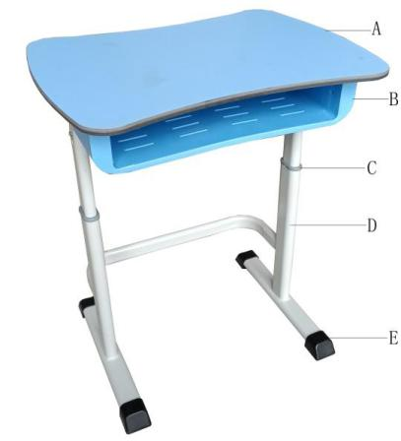

3）单人手摇升降方形、皂型课桌配套课椅技术要求（提供有书包斗课椅样品）
序号 | 产品名称 | 产品参数 | 投标响应
1 | A.靠背 | ▲1.材质：采用PP耐冲击、高韧性塑料，新料一体射出成型。  2.尺寸：39cm×34cm±1cm。  3.功能：表面细纹咬花防滑、不反光 经特殊工艺安装，表面不裸漏螺丝钉，无法拆卸整体全倒R圆弧设计无刮手毛刺及锐角。  4.其他如下图所示（H.参考图片）。
2 | B.坐垫 | ▲1.材质：采用PP耐冲击、高韧性塑料，新料一体射出成型。  2.尺寸：34cm×40cm±1cm。  3.功能：表面细纹咬花防滑、不反光整体全倒R圆弧设计无刮手毛刺及锐角。 4.其他如下图所示（H.参考图片）。
3 | C.中套 | 1.材质：采用PP耐冲击、高韧性塑料，新料一体射出成型，不可采用回收料生产。  2.尺寸：外中套70×41×34mm；内中套67×36×35mm。  3.功能：保证课桌椅升降顺畅没有前后摇晃情形产生管塞须完全包覆钢管断口避免学童遭断口毛边刮伤。  4.其他如图所示：
4 | D.钢管 | 1.材质及形状：椭圆型钢管。  2.尺寸 ：30x60x1.2mm； 37x68x1.2mm；16x34x1.3mm。采用CO2气体保护焊，全周满焊焊接而成，结构牢固，长期使用也不会产生摇晃、松散的现象。  3.表面涂装：焊接完成之钢管架，表面经高温热固塑粉烤漆处理。长时间使用也不会产生表面漆剥落现象。  4.功能：钢管外侧采用激光刻标高度指示；手摇式升降。  5.其他如下图所示（H.参考图片）。
5 | E.脚套 | 1.材质：采用PP加耐磨纤维塑料一体射出而成，耐磨抗老化。  2.尺寸：70mm×65mm×45mm。  3.功能：采钢板螺丝锁付方式固定，底部安装两个防滑、防刮软垫 采用TPU塑胶一体射出成型，采用特殊倒扣安装长期使用也不脱落, 附2个水平调整钮 ，可调校椅子平整。  4.其他如下图所示：
6 | F.升降器 | 1.左右脚架各加装一组机械调节升降器，传动齿轮采用冷锻加工技术并淬火处理，螺杆采用金属材质，齿轮箱采用锌合金材料，升降螺杆采用T型螺杆转动。  2.其他如图所示：
7 | - PP篮  (无书包斗的取消此项) | 1.材质：采用PP耐冲击、高韧性塑料，新料一体射出成型。  2.尺寸：400×305×90mm  3.功能：可放置书包等物品。  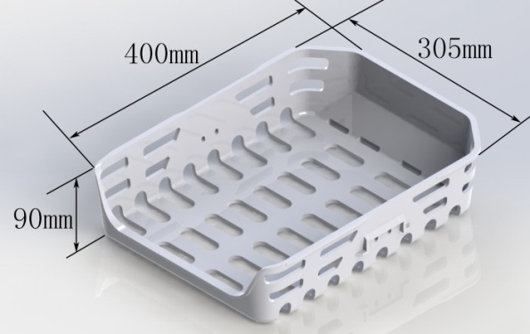
8 | H.参考图片 | 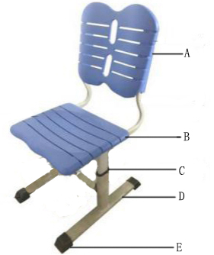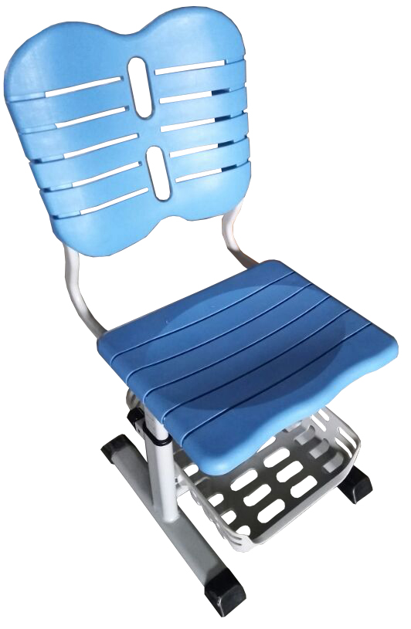

4）单人手摇升降塑料课桌（二）
序号 | 产品名称 | 产品参数 | 投标响应
1 | A.面板 | ▲（1）材质：采用优质ABS塑料一级新料一体注塑成型，具有较高的耐冲击，抗拉强度和抗弯强度。拒绝回收料生产。  2）尺寸：60*40*2cm  3）功能：(1)面板前端设置有笔槽设计，用于放置临时书写工具及置物。  (2) 四周及底部无毛边，不刮手。 （3）表面得有细纹咬花，无反光现象。  4）组合设计：面板底部有強化承重之设计。锁入两根承重方型钢管，并与面板底部平齐。尺寸规格为1.5cm×2.5cm×壁厚不少于0.1cm。由螺丝锁付于面板底部。
2 | B. 书箱 | ▲1.材质：采用PP耐冲击、高韧性塑料，新料一体注塑成型，不可采用回收料生产。  2.尺寸：44×33.5×10cm  3.功能：书箱底部有30条0.5cm*5.5cm±0.1cm水槽缝的设计 表面细纹咬花 不反光。  4.其他如下图所示（G.参考图片）。
3 | C.桌架 | 底脚用φ32*2.0圆形钢管，横杠用φ25*1.5圆形钢管，左右升降管用φ25*2.0圆形钢管，激光刻标高度指示；手摇式升降。
4 | D.升降器 | 左右脚架各加装一组机械调节升降器，传动齿轮采用冷锻加工技术并淬火处理，螺杆采用金属材质，齿轮箱采用锌合金材料，升降螺杆采用T型螺杆转动，  如图所示：  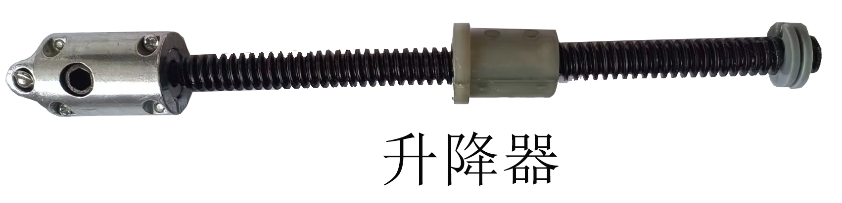
5 | E.脚套 | 前后脚垫、支撑管内塞、支撑管衬：均采用工程塑料材质。拒绝回收料生产。前脚垫尺寸：3.8*4.5cm（厚不少于0.6cm）、后脚垫尺寸：9.6*8.3*3.4cm（厚不少于0.6cm），中套尺寸3.8*5.8cm（厚不少于0.3cm），均采用工程塑料材质。  脚套采用加固处理，不易脱落。  如图所示：  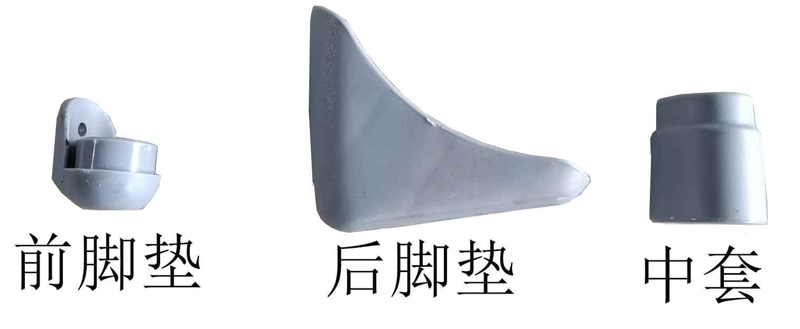
6 | F.挂钩 | 采用不少于φ6mm圆钢成型焊接而成。
7 | G.参考图片 | 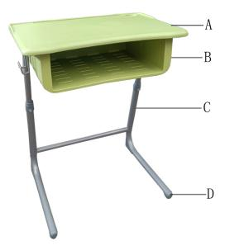

5）单人手摇升降塑料课椅（二）
序号 | 产品名称 | 产品参数 | 投标响应
1 | A.座垫 | 采用PP耐冲击、高韧性塑料，新料一体射出成型。拒绝回收料生产。  尺寸为38*36cm±0.5cm，设有条状透气孔：宽约0.4cm、长约1-1.2cm不等。
2 | B.靠背 | 采用PP耐冲击、高韧性塑料，新料一体射出成型。尺寸为42*17cm±0.5cm，设有条状透气孔：宽约4.5mm、长约2.5-10cm不等。拒绝回收料生产。
3 | C.桌架 | 底脚用φ32*2.0圆形钢管，横杠用φ25*1.5圆形钢管，左右升降管用φ25*2.0圆形钢管，激光刻标高度指示；手摇式升降。
4 | D.升降器 | 左右脚架各加装一组机械调节升降器，传动齿轮采用冷锻加工技术并淬火处理，螺杆采用金属材质，齿轮箱采用锌合金材料，升降螺杆采用T型螺杆转动，  如图所示：
5 | E.脚套 | 前后脚垫、支撑管内塞、支撑管衬：均采用工程塑料材质。拒绝回收料生产。前脚垫尺寸：3.8*4.5cm（厚不少于0.6cm）、后脚垫尺寸：9.6*8.3*3.4cm（厚不少于0.6cm），中套尺寸3.8*5.8cm（厚不少于0.3cm），均采用工程塑料材质。  脚套采用加固处理，不易脱落。  如图所示：
6 | F.参考图片 | 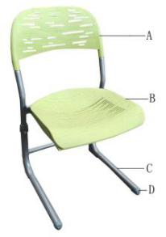

6）讲台
序号 | 产品参数 | 投标响应
1 | 规格：1400*700*750mm（误差±5cm）
2 | 材质说明：基材采用18mm厚的E1多层板，三聚氰胺饰面，经国家绿色环保认证，2.0mm封边条，采用40*60mm、厚1.5mm矩形钢管脚架,经严格去油、除锈、磷化处理，表面静电喷塑处理。可调节钢脚。
3 | 其他要求：讲台前面有挡板，颜色中标后与业主确认。
4 | 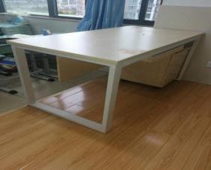

7）检测报告
序号 | 检测内容 | 投标响应
1 | 需提供2023年以来具有检测资质单位出具的塑料课桌椅的检测合格报告。检测报告必须包含塑料中有害物质限量的检测合格内容。

8）桌椅分配
江北区教育局下属学校课桌椅分配表
单位 | 单人手摇升降塑料方型课桌 | 单人手摇升降塑料皂型课桌 | 单人手摇升降塑料课椅一  (不带书包斗) | 单人手摇升降塑料课椅二  (带书包斗) | 单人手摇升降塑料课桌二 | 单人手摇升降塑料课椅二 | 简易讲台
养正书院 |  |  |  |  |  |  | 4
江北外国语学校中学部 | 180 |  |  | 180
甬江实验学校 | 135 |  | 135
福山正达外国语学校 | 270 |  |  | 270
费市小学 |  |  |  |  |  |  | 3
上交实验小学部 |  | 180 | 180 |  |  |  | 4
青藤书院 |  |  |  |  | 315 | 315 | 14
江北外国语艺术学校（初中部 |  |  |  |  | 225 | 225 | 6
江北新城外国语学校小学部 |  | 200 |  | 200 |  |  | 4
宁波大学附属学校小学部 | 240 |  | 240
宁波大学附属学校中学部 | 360 |  | 360
江北实验小学 | 50 |  | 50
备用 |  | 200 |  | 200 |  |  | 4
合计 | 1235 | 580 | 965 | 850 | 540 | 540 | 39

三、浙江省中小学课桌椅标准（标项一、二未说明事项参照此标准）

（一）课桌椅各尺寸示意图：
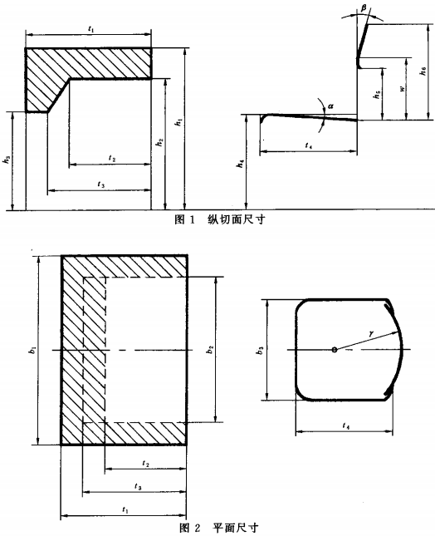

（二）尺寸明细

1、课桌（单位：mm）
尺寸名称 | 说 明
桌面尺寸 | 600×400
桌面高(h₁) | A型：桌面高度调节范围不小于490-580，必须能调至桌面高度为490、520、550、580的档位。  B型：桌面高度调节范围不小于550-670，必须能调至桌面高度为550、580、610、640、670、的档位。  C型：桌面高度调节范围不小于640-760，必须能调至桌面高度为640 、670、700、730、760的档位。  D型：桌面高度调节范围不小于730-850，必须能调至桌面高度为730、760、790、820、850的档位。
桌下净空高1(h₂) | A型：≥370，≥400，≥430，≥460  B型：≥430，≥460，≥490，≥520，≥550  C型：≥520，≥550，≥570，≥600，≥630  D型：≥600，≥630，≥660，≥690，≥720
桌下净空高2(h₃) | A型：≥220，≥250，≥280，≥310  B型：≥280，≥310，≥340，≥370，≥400  C型：≥370，≥400，≥430，≥460，≥490  D型：≥460，≥490，≥520，≥550，≥580
桌面深桌下净空深1(t₁) | 400
桌下净空深2(t₂) | ≥250
桌下净空深3(t₃) | ≥330
桌下净空宽(b₂) | ≥440

2、课椅（单位：mm）
座面高(h₄) | A型：270，290，300，320  B型：300，320，340，360，380  C型：360，380，400，420，440  D型：420，440，460，480，500
靠背上缘距座面高(h₆) | A型：230，240，260，270  B型：260，270，280，290，310  C型：290，310，320，330，340  D型：330，340 ，350，360，370
座面有效深(t₄) | A型：260，290，290，290  B型：290，290，340，340，340  C型：340，340，380，380，380  D型：380，380，380，380，400
座面宽(b₃) | A型：≥270，≥270，≥280，≥280  B型：≥280，≥280，≥320，≥320，≥320  C型：≥320，≥320，≥360，≥360，≥360  D型：≥360，≥360，≥360，≥360，≥380

四、商务条款要求
序号 | 商务条款要求 | 投标响应
1 | 履约保证金金额：/
2 | 履约保证金形式：/
3 | 交货地点：江北区教育局下属各学校  交货期：在2025年8月15日之前安装验收完毕。  安装地点：江北区教育局下属各学校
4 | 应提供的伴随服务：安装、调试、培训等
5 | 质保期（或保修期）：质保期≥5年，质保期内免费保修，终身维修，免费更换缺陷部件。
6 | 付款方法和条件：  1、中标后与江北区教育局教研室签订总合同，再与各个学校签订分合同。  2、货款需跟各个江北区教育局下属学校结算。  3、各个学校在合同生效后7个工作日内支付中标人合同总价金额的40%作为合同预付款；（中标人于合同签订前书面承诺放弃预付款或降低预付款支付比例的，可不适用本条款且具体支付方式由双方在合同中自行约定）  4、安装调试完毕、验收合格后，收到中标人开具的正规发票后，各个学校在7个工作日内支付合同总金额的60%。
7 | 样品：  投标时须提供本次采购文件要求提供样品：①单人手摇升降塑料方型课桌一张；②单人手摇升降塑料课椅二（带书包斗）一把；③与采购需求相关的材料小样。  样品须在投标截止时间前送至江北区公共资源交易中心8楼样品室，逾期送达的将予以拒收。样品外表面上须牢固地粘贴写有“项目名称”、“样品名称”及“投标人名称”的标识。  2、采购活动结束后，对于未中标人提供的样品，采购人、采购代理机构将通知未中标人在规定的时间内取回，逾期未取回的，采购人、采购代理机构不负保管义务；对于中标人提供的样品，采购人将进行保管、封存，并作为履约验收的参考。  3、投标样品的制作、运输、安装和保管样品所发生的一切费用由投标人自理。
8 | 违约责任：  每迟交货物或迟付付款一天，按迟交或迟付货物价的0.5%计收。赔偿费的最高限额为迟交货物或延迟付款的合同价的5%，如果中标方在达到最高限额后仍不能交货，参股人有权终止合同。
9 | 1、采购人方有权对中标货物在数量、规格上作少量变动；  2、采购清单中图片仅作为货物样式及功能的参考示意，具体以产品规格、材质说明为准。  3、货物制作前各类桌椅的面板、外观颜色须经业主方确认；  4、所有设备均须免费送货到采购人指定地点并上门安装，提供一定量的备用零部件，具有定期上门回访制度；  5、本项目采购人有权根据需要委托第三方质检机构进行生产过程检测或验收检测，检测不合格的，采购人有权要求退换货。相关检测费由供应商自行考虑在投标报价中，采购人不再另行支付该项费用，且供应商须无条件配合采购人的检测工作。
10 | 按照采购文件的规定、中标人的投标响应、中标通知书确定的规格、数量和金额签订合同。

第三章 投标人须知
前附表
序号 | 对应投标人须知条款号 | 内容、要求
1 | 1.2.1 | 采购人：宁波市江北区教育局教研室  地址：宁波市江北区丽江东路85弄16号  项目联系人：朱老师  项目联系方式：0574-87633264
2 | 1.2.2 | 采购代理机构：宁波市国际招标有限公司  地址：宁波市江北区环城北路西段207弄19号世茂茂悦商业中心1号楼八楼  联系人：陈琴、苏芸、王羽婷、严锋、张敏恒  联系电话：0574-87300418  邮箱：nbitc02@126.com
3 | 1.2.8 | 发布媒体：  浙江政府采购网  www.zjzfcg.gov.cn  宁波市公共资源交易电子服务系统 https://jyxt.zwb.ningbo.gov.cn:4011/website/login  宁波市国际招标有限公司网  www.nbbidding.com
4 | ★2.2 | 合格的投标货物来源：国产。
5 | 3.4.1 | 现场考察或开标前答疑会：不组织
6 | 4.3 | 备选投标方案：不允许
7 | ★4.4 | 采购预算金额：见招标公告  投标报价超过对应标项预算金额或最高限价的投标将作无效投标处理
8 | ★4.5 | 投标报价：应当包含设备价、零备件和专用工具价、运输费、保险费、安装调试费、检测费、维护保养费等采购需求要求的一切设备和服务费用。
9 | ★5.1 | 投标有效期：90天
10 | ★6.1 | 投标保证金金额：不适用（本项目所有涉及保证金内容的条款均不适用）
11 | 7.1 | 投标文件组成：  资格证明文件组成：  （1）关于资格的承诺函；  （2）法人或者其他组织的营业执照（副本复印件）、自然人的身份证明（身份证复印件，有效期内）；  （3）特定资格条件要求提供的资格证明材料；（如有）  （4）中小企业声明函（如是提供）；  （5）残疾人福利性单位声明函（如是提供）；  技术资信商务文件组成：  （1）法定代表人授权委托书或法定代表人身份证明；  （2）法定代表授权人社保证明；  （3）投标产品品牌及型号表；  （4）技术条款响应表；  （5）商务条款响应表。  （6）技术方案、实施方案、措施及进度计划安排；  （7）售后服务方案；  （8）技术支持和培训方案；  （9）提供第四章评标标准（兼评委打分表）所需证明资料；  （10）其他招标文件要求或投标人认为有必要提供的文件资料。  投标报价文件组成：  （1）开标一览表；  （2）投标函；  （3）分项报价表。
12 | 7.3.1 | 本项目实行网上投标，供应商应准备以下投标文件：  ★（1）上传到政府采购云平台的电子投标文件（含资格证明文件，技术资信商务文件、投标报价文件）1份。  （2）以U盘或光盘存储的电子备份投标文件（含资格证明文件，技术资信商务文件、投标报价文件）1份（自愿提供，用于异常处理）。  （3）中标人中标后3个工作日内须另行提供纸质投标文件：资格、技术资信商务文件和报价文件2份，纸质投标文件需与电子投标文件一致。
13 | 7.5.1 | 投标截止时间及地点：2025年07月11日09:00（北京时间）  政采云平台（https://www.zcygov.cn）。
14 | 8.2.1 | 开标时间及地点：2025年07月11日09:00（北京时间）  政采云平台（https://www.zcygov.cn）。
15 | 9.4.1 | 中标候选人数量：按评标结果排序推荐中标候选人
16 | 10.1.1 | 中标人确定：采购人应当自收到评审报告之日起5个工作日内在评审报告推荐的中标或者成交候选人中每标项按顺序确定1名中标或者成交供应商。
17 | 11.3.1 | 签订合同时间：中标通知书发出之日起30日内。
18 | 11.3.3 | 中标人放弃中标后的处理：中标或者成交供应商拒绝与采购人签订合同的，采购人可以按照评审报告推荐的中标或者成交候选人名单排序，确定下一候选人为中标或者成交供应商，也可以重新开展政府采购活动。
19 | 11.4.2 | 履约保证金金额：/
20 | 12.1 | - 本采购代理机构向中标供应商收取招标服务费人民币15016元。  2、中标人应当在采购代理机构发出中标通知书5个工作日内支付招标代理服务费。  3、招标代理服务费只收现金、银行票汇款、电汇款。  4、服务费缴纳：  开户名称：宁波市国际招标有限公司  开户银行：上海浦东发展银行宁波分行江北支行  账 号： 94090154800000191
21 | 其他注意事项 | 1.供应商应遵循诚实信用原则在投标（响应）文件中提供真实材料。供应商应事先在公开官网查询、核对相关证书和报告内容，确保投标（响应）文件资料准确无误。  2.在评审结束后、合同签订前，采购人、采购代理机构将通过网站查询、原件核对等方式对中标（成交）供应商在投标（响应）文件中涉及客观分评审内容的检测报告、认证证书等资料的真实性进行复核。发现供应商提供虚假材料的，将及时书面报告本级财政部门，由财政部门依法进行处理。
投标人须知正文
一、总 则
1.1适用范围
本采购文件适用于本次采购项目的招标、投标、评标、定标、验收、合同履约、付款等行为（法律、法规另有规定的，从其规定）。
1.2定义
1.2.1采购人：见前附表
1.2.2 采购代理机构：宁波市国际招标有限公司
1.2.3 投标人、供应商：均指向招标方提交投标文件的法人、其他组织或者自然人。
1.2.4货物：系指供应商按照采购文件规定，须向采购人提供的一切设备、保险、税金、备品备件、工具、手册及其它有关技术资料和材料。
1.2.5服务：系指供应商按照采购文件规定，须承担的安装、调试、技术协助、校准、培训、技术指导以及其他类似的义务。
1.2.6“书面形式”包括信函、传真、电报等。
1.2.7采购文件中标注有“★”号的条款为“实质性要求”条款，投标文件对这些条款的任何负偏离将视为没有对采购文件的实质性要求做出响应，将被认定为无效投标。
1.2.8发布媒体：本项目采购信息公开发布的媒体，具体见前附表。本项目所有采购信息在指定媒体发布后，视同送达所有供应商。
二、投标
2.1合格的投标人：指符合采购公告供应商资格要求的投标人。
2.1.1 法人的分支机构由于其不能独立承担民事责任，不能以分支机构的身份参加政府采购，只能以法人身份参加。分公司为法人的分支机构，以分公司名义参与投标的为无效投标，但银行、保险、石油石化、电力、电信等特殊行业除外。
2.1.2自然人仅指中国公民。
2.1.3投标人名称：投标文件投标人名称、采购文件购买人名称应当一致。
2.2合格的投标货物来源：见前附表。卖方应保护买方在使用该货物或其任何一部分时不受第三方提出侵犯专利权、商标权或工业设计权等知识产权的指控。如果任何第三方提出侵权指控，卖方须与第三方交涉并承担可能发生的一切法律责任和费用。
2.2.1合格的投标货物或服务应该是中国境内生产的货物或提供的服务。
若投标货物或服务是国家实行许可证制度或生产注册证制度的产品或服务，则应具备相应有效的证书。招标文件允许采购进口产品的，若投标货物是进口产品，投标人应保证所投产品为可履行合法报通关手续进入中国关境内、在中国海关完税的可合法销售的货物。
2.2.2国家规定有标准及规范的，投标货物或服务应按有效的标准及规范执行，应符合国家及招标文件提出的有关技术、质量、安全标准。
2.2.3投标人应保证所提供的产品或服务免受第三方提出侵犯其知识产权（专利权、商标权、工业设计权及使用权等）的索赔或起诉，否则，由此可能产生的一切法律责任和经济责任均由投标人承担。
2.3投标人代表
2.3.1若投标人代表不是法定代表人，投标文件须提供《法定代表人授权委托书》[格式见第六章]，或《组织授权书》（适用非法人的其它组织，格式参照《法定代表人授权委托书》）；
2.3.2若投标人代表是法定代表人，投标文件无须提供《法定代表人授权委托书》，但须提供与营业执照相符合的法定代表人身份证明。
2.4投标费用：不论招标的结果如何，投标人自行承担其参加本次投标有关的全部费用和风险。
三、采购文件
3.1采购文件的组成
1.招标公告
2.采购需求
3.投标人须知
4.评标方法及评标标准
5.合同文本
6.投标文件格式
3.2采购文件的依法获取：见招标公告
3.3采购文件的澄清和修改：
3.3.1采购人可以对已发出的采购文件进行必要的澄清或者修改，将以“更正公告”的形式发布在政采云平台，供应商应及时登录政采云平台，进行浏览并下载，未及时浏览下载的责任自负。澄清或者修改的内容可能影响投标文件编制的，采购人应当在投标截止时间至少15日前，不足15日的，采购人应当顺延提交投标文件的截止时间；澄清或者修改的内容不影响投标文件编制的，则不受15日的期限限制。澄清或者修改的内容为采购文件的组成部分，对所有供应商具有约束力。
3.4现场考察或者开标前答疑会
3.4.1采购人或者采购代理机构可以在采购文件提供期限截止后，组织已获取采购文件的潜在供应商现场考察或者召开开标前答疑会，组织现场考察或者召开答疑会的，将在采购文件中载明。具体见前附表。
四、投标报价要求
4.1 投标报价：指“开标一览表”中的投标报价，是评标委员会评审的依据之一，开标程序中采购代理机构将依据“开标一览表”唱出各投标人的投标报价。
4.2投标报价必须是人民币报价。
4.3投标报价为一次性报价且只允许一个报价，不接受两个及两个以上的投标报价，不接受选择性报价或者具有附加条件的报价。采购文件要求提交备选投标方案的除外，具体见前附表。
4.4投标报价不得高于采购预算，采购文件设有最高限价的，不得高于最高限价。
4.5投标报价应当包含的内容：见前附表。
五、投标有效期
5.1投标有效期从提交投标文件的截止之日起算。投标文件中承诺的投标有效期应当不少于采购文件中载明的投标有效期(见前附表)。
5.2投标有效期内投标人撤销投标文件的，应承担相关的法律责任。
六、投标保证金
本项目不收取投标保证金。
七、投标文件
7.1投标文件的组成：投标文件由资格证明文件，技术资信商务文件、投标报价文件三部分组成。具体见前附表。
7.2投标文件编制和格式
7.2.1投标人应当按照采购文件要求的内容、格式和顺序编制投标文件。投标文件应当对采购文件提出的要求和条件作出明确响应。投标人应详细阅读采购文件的全部内容和要求，不按采购文件的要求提供投标文件和资料导致的风险由投标人承担。
7.2.2投标语言：中文，当不同文字文本投标文件的解释发生异议的，以中文文本为准。
7.2.3投标文件中所使用的计量单位，除采购文件有特殊要求外，应当采用国家法定计量单位。
7.2.4投标文件格式见第六章，投标文件应当按照格式要求编制。投标人应按资格证明文件，技术资信商务文件、投标报价文件分别编制。
7.2.5投标文件应标注页码，投标文件内容不完整、编排混乱导致投标文件被误读、漏读或者查找不到相关内容的，是投标人的责任。
7.3投标文件的签署、盖章、装订及份数
7.3.1供应商应按本采购文件规定的格式和顺序编制、装订投标文件，投标文件要求有目录并标注页码，投标文件内容不完整、编排混乱导致投标文件被误读、漏读或者查找不到相关内容的，是供应商的责任。
7.3.2电子投标文件：
供应商应根据政府采购云平台的要求及本采购文件规定的格式和顺序编制电子投标文件并进行关联定位。
7.4投标文件的密封、标记和递送
7.4.1、投标文件分为电子投标文件以及备份投标文件，备份投标文件分为以U盘或光盘存储的电子备份投标文件。
7.4.2、电子投标文件，按“项目采购-电子招投标操作指南”及本招标文件要求制作，并加密。
7.4.3、以U盘或光盘存储的电子备份投标文件，按“项目采购-电子招投标操作指南”制作的电子备份文件。
7.4.4、投标文件填写字迹必须清楚、工整，对不同文字文本投标文件的解释发生异议的，以中文文本为准。
7.4.5、投标文件的效力
投标文件的启用，按先后顺位分别为电子投标文件、以U盘或光盘存储的电子备份投标文件。在下一顺位的投标文件启用时，前一顺位的投标文件自动失效。
电子投标文件未能按时解密，供应商提供了电子备份投标文件的，以电子备份投标文件作为依据，否则视为投标文件撤回。电子投标文件已按时解密的，备份投标文件自动失效。
7.4.6、电子备份投标文件须在封袋上注明：
（1）注 明： “电子备份投标文件” ；
（2）项目编号： ；
（3）项目名称： ；
（4）所投标项（如有多个标项须填写）： ；
（5）在 年 月 日（规定的开启日期和时间）前不准启封；
（6）供应商的名称： 。
供应商须在包封上按要求加盖供应商公章或由其法定代表人或授权代表签字。
供应商未按上述要求标记的，采购人（代理机构）不承担错放或提前开封的责任。
7.5投标文件的递交
★1、电子投标文件：供应商应于提交投标文件截止时间前将电子投标文件（含资格证明文件，技术资信商务文件、投标报价文件）上传到政府采购云平台（www.zcygov.cn）。
- 电子备份投标文件：供应商可于提交投标文件截止时间前一天，将以U盘或光盘存储的电子备份投标文件（1份，含资格文件、商务和技术文件、报价文件）密封后通过EMS等邮寄或现场递交方式送达，送达地址：宁波市国际招标有限公司（宁波市江北区环城北路西段207弄19号世茂茂悦商业中心1号楼八楼），联系方式：苏芸，0574-87300418。供应商邮寄后须将邮件单号、联系电话发送至代理机构电子邮箱（电子邮箱：nbitc02@126.com），并致电采购代理机构，以便采购代理机构查询物流记录，或者送至开标现场。各供应商应当确保电子备份投标文件的密封包装在邮寄过程保持完好，并在邮寄包裹上注明项目名称、项目编号。也可于开标当天投标截止时间前，将以U盘或光盘存储的电子备份投标文件（1份，含资格文件、商务和技术文件、报价文件）密封后送至开标地点宁波市江北区公共资源交易中心开标室（江北区育才路138号北投大厦南楼7楼）。
供应商邮寄后须将邮件单号、联系电话发送至代理机构电子邮箱（电子邮箱：nbitc02@126.com），并致电采购代理机构，以便采购代理机构查询物流记录。各供应商应当确保电子备份投标文件的密封包装在邮寄过程保持完好，并在邮寄包裹上注明项目名称、项目编号。
电子备份投标文件密封破损而不符合招标文件对电子备份投标文件的密封要求的、或电子备份投标文件未能在投标截止时间前送达的，代理机构将拒绝其电子备份投标文件。供应商自行考虑邮寄在途时间，电子备份投标文件送达时间以代理机构工作人员实际签收时间为准。
电子备份投标文件不强制要求提交，但因电子投标文件未能按时解密或解密失败，投标人又未提交电子备份投标文件的，将被视为投标文件撤回，投标无效。
- 逾期送达的或者未送达指定地点的电子备份投标文件，代理机构不予接收。
- 投标截止时间前，供应商可以对递交的投标文件进行补充、修改，补充、修改电子投标文件的，应当先行撤回原文件，补充、修改后重新上传，电子备份投标文件也需重新制作。修改后的备份投标文件需按本采购文件的要求签署、盖章和密封递交。在投标截止时间之后，供应商不得对其投标文件进行补充、修改。投标截止时间之后供应商要求撤销投标文件的，应向采购人提交正式文件。
5、在投标截止时间之后,投标人不得对其投标文件进行补充、修改或者撤回。
八、开标
8.1接收投标文件
8.1.1采购代理机构将于投标截止时间前30分钟内安排工作人员在采购文件规定的投标地点接收投标文件。
8.1.2有下列情形之一的投标文件拒绝接收：
（1）逾期送达的投标文件；
（2）未按照采购文件要求密封的投标文件；
（3）未购买采购文件的投标人的投标文件。
8.2 开标
1、电子招投标开标程序：
第一阶段：
- 投标截止时间后，供应商登录政府采购云平台，用“项目采购-开标评标”功能对电子投标文件进行在线解密，在线解密电子投标文件时间为开标时间后半小时内。
- 在政府采购云平台开启已解密供应商的“资格、技术资信商务文件”，并做开标记录；
第二阶段：
（1）在政府采购云平台宣告第一阶段评审无效供应商名单及理由；
（2）公布经第一阶段评审符合采购文件要求的供应商的技术资信商务文件得分情况；
（3）在政府采购云平台开启除第一阶段无效标外的供应商的“报价文件”，并做开标记录；
（4）在政府采购云平台公布评审结果。
（5）开标会议结束。
2、特别说明：政府采购云平台如对电子化开标及评审程序有调整的，按调整后的程序操作。
本项目原则上采用政采云电子招投标开标程序，但有下情形之一的，按以下情况处理：
（1）若有供应商在规定时间内无法解密或解密失败，代理机构将开启该供应商递交的以U盘存储的电子备份投标文件，上传至政采云平台项目采购模块，以完成开标，电子投标文件自动失效。
（2）采购过程中出现以下情形，导致电子交易平台无法正常运行，或者无法保证电子交易的公平、公正和安全时，采购人（或代理机构）可中止电子交易活动：
2.1电子交易平台发生故障而无法登录访问的；
2.2电子交易平台应用或数据库出现错误，不能进行正常操作的；
2.3电子交易平台发现严重安全漏洞，有潜在泄密危险的；
2.4病毒发作导致不能进行正常操作的；
2.5其他无法保证电子交易的公平、公正和安全的情况。
出现前款规定情形，不影响采购公平、公正性的，采购人（或代理机构）可以待上述情形消除后继续组织电子交易活动。
（3）无论是否启用备份投标文件，备份投标文件均不退还供应商。若供应商在规定时间内无法解密或解密失败且未提供备份投标文件或所提供的备份投标文件无法读取的，视为投标文件撤回。
九、评标
9.1评标委员会
9.1.1 受采购人的委托，采购代理机构将依法组建评标委员会，评标委员会负责评标工作。评标委员会由采购人代表和评标专家组成。评标专家将按规定在财政部门设立的评审专家库中随机抽取。评标委员会成员名单在评标结果公示之前依法保密。
9.1.2评标委员会将遵循公平、公正、科学、廉洁的原则和规定的程序进行评标，并且只依据投标文件本身对采购文件的响应情况进行评审，不考虑投标人在开标后提交的任何的补充声明、修正方案。
9.2评标方法
9.2.1评标方法见第四章。
9.3评标程序
9.3.1评标程序见第四章。
9.4推荐中标候选人：
9.4.1评标委员会将按照评标结果排序，推荐中标候选人名单。中标候选人数量见前附表。
9.5 评标过程保密
9.5.1中标结果公示发布之前，评标委员会名单应该保密。评标委员会成员、采购人和采购代理机构的有关参与人员应该对评标过程保密，不得向投标人或其他无关的人员透露。
十、定标
10.1确定中标人
10.1.1本项目确定中标人的规定见前附表。
10.1.2采购人确定中标人的，采购代理机构应当在评标结束后2个工作日内将评标报告送采购人，采购人应当自收到评标报告之日起5个工作日内，在评标报告确定的中标候选人名单中按照顺序确定中标人。中标候选人并列的，采取随机抽取的方式确定。
10.1.3中标或者成交供应商拒绝与采购人签订合同的，采购人可以按照评审报告推荐的中标或者成交候选 人名单排序，确定下一候选人为中标或者成交供应商，也可以重新开展政府采购活动。
10.1.4评标委员会受采购人事先授权委托直接确定中标人的，评标委员会在评标报告确定的中标候选人名单中按照顺序确定中标人。中标候选人并列的，采取随机抽取的方式确定。
10.1.5采购人、采购代理机构自中标人确定之日起2个工作日内，在本项目指定的媒体上公告中标结果。
十一、政府采购合同签订
11.1 政府采购合同适用民法典，采购人和供应商之间的权力和义务，应当按照平等、自愿的原则以合同方式约定。合同应当采用书面形式。政府采购合同的双方当事人不得擅自变更、中止或者终止合同。
11.2中标通知书
11.2.1在公告中标结果的同时，采购人或者采购代理机构向中标人发出中标通知书。
11.2.2中标通知书发出后，采购人不得违法改变中标结果，中标人无正当理由不得放弃中标。
11.3签订合同
11.3.1采购人与中标人应当自中标通知书发出之日起最迟30日内按照采购文件、中标人投标文件和中标通知书的内容签订书面合同，根据本项目具体情况，采购人要求签订合同的具体时间见前附表，所签订的合同不得对采购文件确定的事项和中标人投标文件作实质性修改。
11.3.2采购文件、中标人的投标文件、中标通知书及评标过程中有关的澄清文件均应作为合同附件。
11.3.3 中标或者成交供应商拒绝与采购人签订合同的，采购人将按照前附表的规定进行处理。
11.4履约保证金
11.4.1 履约保证金是中标人按照采购文件要求而向采购人提交的用以保障其履行合同义务的一种担保，促使中标人全面履行与采购人订立的合同，确保合同目标的实现。中标人违约的，采购人将按照合同约定扣除其全部或部分履约保证金，或由担保人承担担保责任，如果中标人违约给采购人造成的损失超过履约保证金的，还应当依法赔偿超过部分的损失。
11.4.2履约保证金的要求见前附表。
11.4.3履约保证金的有效期自合同生效之日起至合同约定的中标人义务完毕止。
11.4.4履约保证金的退还由合同进行约定。
十二、招标代理服务收费
12.1招标代理服务收费：是指采购代理机构接受采购人委托，从事编制采购文件，审查投标人资格，组织投标人踏勘现场并答疑，组织开标、评标、定标，以及提供招标前期咨询、协调合同的签订等业务所收取的费用。费用收取方式及收费标准见前附表。
十三、落实政府采购政策的特别说明
13.1执行财政部、工业和信息化部《政府采购促进中小企业发展管理办法》（财库〔2020〕46号）。政府采购活动中有关中小企业的相关规定如下：
13.2中小企业，是指在中华人民共和国境内依法设立，依据国务院批准的中小企业划分标准确定的中型企业、小型企业和微型企业，但与大企业的负责人为同一人，或者与大企业存在直接控股、管理关系的除外。
符合中小企业划分标准的个体工商户，在政府采购活动中视同中小企业。
13.3在政府采购活动中，供应商提供的货物、工程或者服务符合下列情形的，享受《政府采购促进中小企业发展管理办法》规定的中小企业扶持政策：
（1）在货物采购项目中，货物由中小企业制造，即货物由中小企业生产且使用该中小企业商号或者注册商标；
（2）在工程采购项目中，工程由中小企业承建，即工程施工单位为中小企业；
（3）在服务采购项目中，服务由中小企业承接，即提供服务的人员为中小企业依照《中华人民共和国劳动合同法》订立劳动合同的从业人员。
在货物采购项目中，供应商提供的货物既有中小企业制造货物，也有大型企业制造货物的，不享受《政府采购促进中小企业发展管理办法》规定的中小企业扶持政策。
以联合体形式参加政府采购活动，联合体各方均为中小企业的，联合体视同中小企业。其中，联合体各方均为小微企业的，联合体视同小微企业。
13.4中小企业参加政府采购活动，应当出具《政府采购促进中小企业发展管理办法》规定的《中小企业声明函》（格式见本采购文件附件），否则不得享受相关中小企业扶持政策。
13.5采购活动过程中，对供应商的“中小企业”资格认定，以供应商提交的《中小企业声明函》为准，供应商必须实事求是地提交声明函，如有虚假，将依法承担法律责任。如果在采购活动过程中相关采购当事人对供应商“中小企业”资格有异议的，由货物制造商或者工程、服务供应商注册登记所在地的县级以上人民政府中小企业主管部门负责认定。
供应商提供声明函内容不实的，属于提供虚假材料谋取中标、成交，依照《中华人民共和国政府采购法》等国家有关规定追究相应责任。
适用招标投标法的政府采购工程建设项目，投标人提供声明函内容不实的，属于弄虚作假骗取中标，依照《中华人民共和国招标投标法》等国家有关规定追究相应责任。
13.6 《中小企业声明函》由参加投标的供应商提交，如供应商为代理商，须自行采集制造商的中小企业划分类型信息填入相应栏目并对其真实性负责。
13.7执行财政部、司法部《关于政府采购支持监狱企业发展有关问题的通知》。监狱企业（监狱和戒毒企业）提供自己企业的产品（服务）参加投标视同小型、微型企业，享受政府采购促进中小企业发展的政府采购政策，监狱企业参加政府采购活动时，必须提供由省级以上监狱管理局、戒毒管理局（含新疆生产建设兵团）出具的属于监狱企业的证明文件，未能提供上述证明文件的不予认可。
13.8执行《三部门联合发布关于促进残疾人就业政府采购政策的通知》，在政府采购活动中，残疾人福利性单位视同小型、微型企业，享受政府采购促进中小企业发展的政府采购政策，残疾人福利性单位参加政府采购活动时，应当提供《残疾人福利性单位声明函》（格式见第七章附件），并对声明的真实性负责，未能提供的不予认可。
十四、对供应商质疑的有关规定:
14.1供应商认为采购文件、采购过程、中标或者成交结果使自己的权益受到损害的，可以在知道或者应知其权益受到损害之日起7个工作日内，以书面形式向采购人、采购代理机构提出质疑。供应商应当在法定质疑期内一次性提出针对招标公告、采购文件、开标评标、采购结果等同一采购程序环节的质疑，第二次提出的质疑视为质疑无效，采购人、采购代理机构将不予受理（对于采购人、采购代理机构作出的澄清或者修改的内容提出质疑的除外）。
14.2提出质疑的供应商应当是参与所质疑项目采购活动的供应商。未依法获取采购文件的，不得就采购文件提出质疑；未提交投标文件的供应商，视为与采购结果没有利害关系，不得就采购响应截止时间后的采购过程、采购结果提出质疑。
14.3 供应商提出质疑应当提交质疑函和必要的证明材料，质疑函应当以书面形式提出，质疑函格式和内容须符合财政部《质疑函范本》要求，供应商可到中国政府采购网自行下载财政部《质疑函范本》。
14.4供应商质疑实行实名制，质疑函应当署名，供应商为自然人的，应当由本人签字；供应商为法人或者其他组织的，应当由法定代表人、主要负责人，或者其授权代表（指代理人）签字或者盖章，并加盖公章；代理人提出质疑的，应当提交供应商签署的授权委托书；以联合体形式参加政府采购活动的，其质疑应当由组成联合体的所有供应商共同提出。
14.5采购人、采购代理机构接收质疑函的方式：只接收供应商以当面递交、邮寄、传真或电子邮件方式提出的质疑函，以其他方式提出的质疑不予接收。
采取邮寄方式的，提出质疑的时间为质疑函原件交邮的时间（以邮戳时间或快递收件时间为准）。
采取传真、电子邮件方式的，供应商应当在传真、电子邮件发出后将质疑函原件邮寄给被质疑人，提出质疑的时间为质疑函原件交邮的时间（以邮戳时间或快递公司收件时间为准）。
14.6采购人、采购代理机构以实际收到质疑函原件之日作为收到质疑函的日期，将在收到质疑函后7个工作日内作出答复。
14.7 采购人、采购代理机构接收质疑函的联系人、联系电话和通讯地址等信息详见招标公告。

第四章 评标方法及评标标准
为公正、公平、科学地选择中标人，根据《中华人民共和国政府采购法》等有关法律法规的规定，并结合本项目的实际，制定本评标方法及评标标准。
一、总则
1、本项目评标方法：综合评分法。
2、综合评分总分为100分，由技术资信商务文件、投标报价文件两部分组成，具体分值见评标标准。
3、评标委员会成员根据采购文件规定的评标程序、评标方法和评标标准对各投标人进行独立评审，对各投标人的综合评分=技术资信商务分+价格分。
4、本项目先开技术资信商务文件，技术资信商务文件评审结束后开报价文件。
5、各投标人最终得分：计算各评标委员会成员对各投标人的综合评分的算术平均值（保留小数点后二位）。
6、评标结果排序：按照各投标人最终得分由高到低顺序排列。得分相同的，按投标报价由低到高顺序排列。得分且投标报价相同的并列。
7、确定中标候选人名单：按照采购文件规定的中标候选人数量确定中标候选人名单，按照评标结果排序，最终得分排名第一的候选人为中标人。
二、政府采购政策的具体落实
1、本次采购为专门面向中小企业，采购标的对应的中小企业划分标准所属行业为工业行业。
2、本项目将对节能产品、环境标志产品给予政策性因素技术加分，投标产品如属于节能产品、环境标志产品的，投标人须提供由国家确定的认证机构出具的、处于有效期之内的节能产品、环境标志产品认证证书，未按要求提供认证证书或认证证书与中国政府采购网（www.ccgp.gov.cn）节能产品、环境标志产品查询结果不相符的评标委员会将不予认可，不得享受技术加分。由多个产品集成的项目（标项），必须所有产品符合上述要求才能享受技术加分。
三、评标委员会须知和评标过程处理原则
1、出现评标专家缺席、回避等情形导致评标现场专家数量不符合规定的，采购人或者采购代理机构应当及时补抽评审专家，或者经采购人主管预算单位同意自行选定补足评审专家。
2、评标专家应当严格遵守评审工作纪律，按照客观、公正、审慎的原则，根据采购文件规定的评审程序、评审方法和评审标准进行独立评审。
3、通过资格审查的合格投标人不足3家的，不得评标。
4、通过符合性审查的有效投标人不足3家的，不得进入下一步评标程序。
5、评标委员会认为投标人的报价明显低于其他通过符合性审查投标人的报价，有可能影响产品质量或者不能诚信履约的，应当要求其在评标现场合理的时间内提供书面说明，必要时提交相关证明材料；投标人不能证明其报价合理性的，评标委员会应当将其作为无效投标处理。
6、评标专家应当在评审报告上签字，对自己的评审意见承担法律责任。评标委员会成员对需要共同认定的事项存在争议的，应当按照少数服从多数的原则作出结论。持不同意见的评标委员会成员应当在评标报告上签署不同意见及理由，否则视为同意评标报告。
7、评标委员会发现采购文件存在歧义、重大缺陷导致评标工作无法进行，或者采购文件内容违反国家有关强制性规定的，应当停止评标工作，与采购人或者采购代理机构沟通并作书面记录。采购人或者采购代理机构确认后，应当修改采购文件，重新组织采购活动。
8、提供相同品牌产品且通过资格审查、符合性审查的不同投标人参加同一标项项投标的，按一家投标人计算，评审后得分最高的同品牌投标人获得中标人推荐资格；评审得分相同的，由采购人或者采购人委托评标委员会采取随机抽取方式确定，其他同品牌投标人不作为中标候选人。
非单一产品采购标项，采购文件中应载明核心产品(标项一：单人手摇升降实木课桌、单人手摇升降实木课椅；标项二：单人手摇升降塑料方型课桌、单人手摇升降塑料皂型课桌、人手摇升降塑料课椅一(不带书包斗)、单人手摇升降塑料课椅二（带书包斗）)，多家投标人提供的任一核心产品品牌相同的，按上述规定处理。
9、单位负责人为同一人或者存在直接控股、管理关系的不同供应商，不得参加同一标项号的投标。评审中，有两家或两家以上供应商的单位负责人为同一人或者存在直接控股、管理关系的，所有供应商都按照无效投标处理。
10、为本项目提供整体设计、规范编制或者项目管理、监理、检测等服务的供应商，不得再参加本项目的投标，评审中，按照无效投标处理。
11、有下列情形之一的，视为投标人串通投标，其投标无效：
（1）不同投标人的投标文件由同一单位或者个人编制；
（2）不同投标人委托同一单位或者个人办理投标事宜；
（3）不同投标人的投标文件载明的项目管理成员或者联系人员为同一人；
（4）不同投标人的投标文件异常一致或者投标报价呈规律性差异；
（5）不同投标人的投标文件相互混装；
（6）不同投标人的投标保证金从同一单位或者个人的账户转出。
12、投标文件报价出现前后不一致的，评标委员会应当对发现的投标文件报价错误按下列规定修正：
（1）投标文件中开标一览表内容与投标文件中相应内容不一致的，以开标一览表为准；
（2）大写金额和小写金额不一致的，以大写金额为准；
（3）单价金额小数点或者百分比有明显错位的，以开标一览表的总价为准，并修改单价；
（4）总价金额与按单价汇总金额不一致的，以单价金额计算结果为准。
同时出现两种以上不一致的，按照前款规定的顺序修正。修正后的报价经投标人确认后产生约束力，投标人不确认的，其投标无效。
13、废标：评标过程中，出现下列情形之一的，应予废标，评标终止：
（1）单个标项通过资格审查、符合性审查的投标人不足3家的；
（2）出现影响采购公正的违法、违规行为的；
（3）投标人的报价均超过了采购预算，采购人不能支付的；
（4）因重大变故，采购任务取消的。
四、评标过程中投标无效的认定：
投标文件存在下列情形之一的，其投标无效：
（1）投标文件未按采购文件要求编制、签署、盖章的；
（2）不具备采购文件中规定的资格要求的；资格证明文件未按照采购文件要求提供或不全或虽提供但格式、签署与盖章等不符合采购文件要求的；
（3）投标报价超过采购文件中规定的预算金额或者最高限价的；
（4）投标文件含有采购人不能接受的附加条件的；
（5）投标有效期不符合采购文件要求的；
（6）投标文件组成或投标文件数量不符合采购文件要求的；
（7）采购文件中标注有“★”号的条款为“实质性要求”条款，投标文件对这些条款有负偏离的；或未标注有“★”号的条款负偏离达到或超过采购文件规定数量的；
（8）商务条款响应表或技术条款响应表有缺项、漏项且评标委员会认定该缺项、漏项使得投标文件没有对采购文件的要求作出实质性响应的；
（9）符合采购文件“评标标准”规定的无效投标条件的；
（10）评标委员会认为投标人的报价明显低于其他通过符合性审查投标人的报价，有可能影响产品质量或者不能诚信履约的，投标人不能证明其报价合理性的；
（11）评标委员会对投标人投标文件报价有修正的，投标人不予确认的；
（12） 有两家或两家以上供应商的单位负责人为同一人或者存在直接控股、管理关系的投标人参与同一标项投标的；
（13）为本项目提供整体设计、规范编制或者项目管理、监理、检测等服务的供应商的投标；
（14）评标委员会经过审查，认定投标人虚假应标、串通投标的；
（15）法律、法规和本项目采购文件规定的其他无效情形。
五、评标程序
评标程序包括资格审查、符合性审查、澄清或者说明、比较和评价、确定中标候选人名单等程序。
（一）资格审查
本项目为资格后审，由采购人、采购代理机构对投标人的资格进行审查。资格审查不合格的投标人，不得进入下一步程序。资格审查后，合格的投标人不足3家的，不得继续评标。
附表1：
资格审查内容（兼审查表）
序号 | 资格要求 | 审查内容 | 符合性  （符合/不符合）
1 | 符合《中华人民共和国政府采购法》第二十二条的一般资格条件的规定：  （一）具有独立承担民事责任的能力；  （二）具有良好的商业信誉和健全的财务会计制度；  （三）具有履行合同所必需的设备和专业技术能力；  （四）有依法缴纳税收和社会保障资金的良好记录；  （五）参加政府采购活动前三年内，在经营活动中没有重大违法记录；  （六）法律、行政法规规定的其他条件。 | （1）关于资格的承诺函；  （2）法人或者其他组织的营业执照（副本复印件）、自然人的身份证明（身份证复印件，有效期内）；
2 | 未被信用中国网站（www.creditchina.gov.cn）列入失信被执行人、重大税收违法失信主体，未被中国政府采购网（www.ccgp.gov.cn）列入政府采购严重违法失信行为记录名单。 | 采购人、采购代理机构将于投标截止时间当天通过“信用中国”网站（www.creditchina.gov.cn）查询投标人失信被执行人、重大税收违法失信主体，通过中国政府采购网（www.ccgp.gov.cn）查询投标人政府采购严重违法失信行为信用记录。
3 | 落实政府采购政策需满足的资格要求：本项目专门面向中小企业（监狱企业和残疾人福利性单位视同小微企业）。本项目货物制造商均应为中小企业、监狱企业、残疾人福利性单位 | （1）中小企业声明函；  （2）残疾人福利性单位声明函；
4 | 特定资格条件 | 无
审查结论（合格/不合格）

注：1、采购文件要求投标人提供资格证明文件的，资格证明文件未提供或提供不齐全的，资格审查为不合格。
2、上述资格审查内容中，任意一项不符合的，资格审查为不合格。
（二）符合性审查
由评标委员会对符合资格要求的投标人的投标文件进行符合性审查，以确定其是否满足采购文件的商务、技术等实质性要求。符合性审查不合格的投标人，不得进入下一步评审。符合性审查后，单个标项有效投标人不足三家的，不得继续评标。
附表2：
符合性审查内容（兼评委审查表）
序号 | 审查项目 | 采购文件要求 | 符合性  （符合/不符合）
1 | 投标人名称 | 投标文件投标人名称、采购文件购买人名称应当一致。
2 | 法定代表人授权委托书或法定代表人身份证明 | 详见投标人须知2.3投标人代表
3 | 投标有效期 | 详见投标人须知前附表★5.1
4 | 投标文件的签署、盖章、装订及份数 | 详见投标人须知7.3投标文件的签署、盖章、装订及份数
5 | 投标文件组成 | 详见投标人须知前附表★7.1
6 | 商务实质性条款（带★号条款） | 详见第二章采购需求
7 | 技术实质性条款（带★号条款） | 详见第二章采购需求
8 | 其他无效投标认定情形 | 详见本章四、评标过程中投标无效的认定及采购文件
9 | 本项目不接受联合体投标 | 关于资格的承诺函
10 | 参与同一个采购包（标段）的供应商存在下列情形之一且无法合理解释的，其投标（响应）文件无效：1.不同供应商的电子投标（响应）文件上传计算机的网卡MAC地址或硬盘序列号等硬件信息相同的；  2.上传的电子投标（响应）文件若出现使用本项目其他投标（响应）供应商的数字证书加密的，或者加盖本项目其他投标（响应）供应商的电子印章的；  3.不同供应商的投标（响应）文件的内容存在3处（含）以上错误一致的；  4.不同供应商联系人为同一人或不同联系人的联系电话一致的。  5.不同供应商在相同Internet主机分配地址（相同IP地址）获取招标文件或网上投标的。 | 无下列情形或供应商作出合理解释
审查结论（合格/不合格）
注：1、上述审查项目中，任意一项不符合的，符合性审查为不合格。
（三）澄清或者说明
1、对投标文件审查中发现的投标文件表达含义不明确、同类问题表述不一致或者有明显文字和计算错误的内容，评标委员会应当书面形式要求供应商作出必要的澄清、说明或者补正。
2、供应商的澄清、说明或者补正应当采用书面形式，并加盖公章，或者由法定代表人或其委托代理人的签字。供应商的澄清、说明或者补正不得超出投标文件的范围或者改变投标文件的实质性内容。
3、若供应商未响应澄清安排的通知进行答疑和澄清，将被视作自动放弃。
4、政采云具体操作如下：
在评审过程中，如评标委员会对投标文件有疑问，由评标委员会组长将问题汇总后发函，或由采购代理机构代替发起。供应商在截止时间前，予以回复。此回复将作为投标文件内容的一部分，具有相应的法律效力。
路径：用户中心—项目采购—询标澄清
（1）政采云平台通过待办事项和短信提醒供应商在截止时间前完成澄清。
（2）供应商在“询标澄清-待办理”标签页下选择状态为“待澄清”的项目，点击操作栏【澄清】。
（3）查看函内容，在澄清截止时间前上传澄清文件并对澄清文件进行签章。（注：澄清文件必须以PDF格式上传，文件大小：50M）
（4）签章完成，文件名称处显示“已签章”，供应商可“撤回签章”修改澄清函和“查看文件”。
（5）确认澄清文件内容后，点击右上角【提交】；（注：供应商未对澄清文件签章，提交时，弹框提醒“澄清文件未签章，请进行签章操作”，如遇CA突发情况无法签章，供应商可点击【放弃签章并提交】提交澄清文件；反之则签章后再提交。）
（6）完成状态：供应商澄清文件提交成功后，在“询标澄清-全部”标签页下显示状态为“已澄清”。
（四）投标文件比较和评价
1、由评标委员会按照采购文件的要求和“评标标准（兼评委打分表）”对照投标人投标文件的响应进行技术资信商务比较和评价，评定其偏离性质和程度，并对其技术资信商务进行评分。
2、 综合评分：计算各投标人的价格得分。评标委员会成员对各投标人进行综合评分。各投标人的综合评分=技术资信商务分+价格分
（五）确定中标候选人名单
1、由评标委员会负责计算各投标人最终得分：计算各评标委员会成员对各投标人的综合评分的算术平均值（保留小数点后二位）。
2、评标结果排序：按照各投标人最终得分由高到低顺序排列。得分相同的，按投标报价由低到高顺序排列。得分且投标报价相同的并列。
3、确定中标候选人名单：投标文件满足采购文件全部实质性要求，且按照评审因素的量化指标按评标结果排序推荐中标候选人，最终得分排名第一的候选人为中标人。
（六）编写评标报告
1、评标委员会根据全体评标成员签字的原始评标记录和评标结果编写评标报告；
2、评标结束。

附表3：
评标标准（兼评委打分表）
评标项目 |  | 分值 | 评标要点及说明
技术商务分  （70分） | 技术分  （42分） | 22分 | 1、技术参数响应性评审（22分）：根据投标产品技术指标，完全响应所有技术条款的得22分；标记▲为重要参数，每项负偏离扣3分；一般技术参数每项负偏离扣1分；当扣至＞22分时，作无效投标处理。
技术商务分  （70分） | 技术分  （42分） | 5分 | 2、根据项目生产实施方案打分：包括人员配备、原辅材料采购、加工制作、采购产品等各个环节的具体流程。  方案详细、合理，各方面考虑周全，具有操作性且满足采购需求的得5分；方案全面但内容不详细，操作性一般，满足采购需求的得3分；方案笼统、单一、不合理的得1分；未提供不得分。
技术商务分  （70分） | 技术分  （42分） | 5分 | 3、根据品质管控方案打分：对产品品质有严格的管控制度，有专职的品控管理人员，品控管理过程建立品控管理档案，能确保生产过程中产品质量符合采购要求。  方案详细、合理，各方面考虑周全，具有操作性且满足采购需求的得5分；方案全面但内容不详细，操作性一般，满足采购需求的得3分；方案笼统、单一、不合理的得1分；未提供不得分。
技术商务分  （70分） | 技术分  （42分） | 5分 | 4、根据送货安装调试方案打分：根据交付的时间节点，合理安排专业人员，完成送货、安装、调试任务，确保按期交付使用。  方案详细、合理，各方面考虑周全，具有操作性且满足采购需求的得5分；方案全面但内容不详细，操作性一般，满足采购需求的得3分；方案笼统、单一、不合理的得1分；未提供不得分。
技术商务分  （70分） | 技术分  （42分） | 5分 | 5、根据投标人提供实施本项目必要的专业生产设备打分：设备配置合理、科学、全面，能完全满足本采购项目生产要求的得5分；设备配置合理但不够全面、基本满足本采购项目生产要求，且不影响项目履约的得3分；设备配置单一、不合理的得1分。  注：提供相关证明材料，未提供或设备与项目生产无关的不得分。
技术商务分  （70分） | 样品  （11分） | 3分 | 6、评标委员会根据投标人提供的样品进行综合评议，未提供样品或提供样品不满足采购需求实质性条件的投标无效 | 1）外观：根据样品的主要尺寸与采购文件要求的契合程度，款式设计的时尚性、美观度、色彩搭配的协调性、有无明显色差的情况进行打分。  样品主要尺寸完全契合采购需求，外观时尚、美观、色彩协调、无色差的得3分，每有一处欠缺的扣0.5分，扣完为止。
技术商务分  （70分） | 样品  （11分） | 2分 | 6、评标委员会根据投标人提供的样品进行综合评议，未提供样品或提供样品不满足采购需求实质性条件的投标无效 | 2）使用功能：根据样品的使用舒适度、符合人体工学性能设计、功能是否满足使用需求的情况进行打分。  样品使用舒适、符合人体工学性能、功能满足采购需求的得2分；每有一处欠缺的扣0.5分，扣完为止。
技术商务分  （70分） | 样品  （11分） | 2分 | 6、评标委员会根据投标人提供的样品进行综合评议，未提供样品或提供样品不满足采购需求实质性条件的投标无效 | 3）制作工艺：根据样品整体结构牢固度、部件拼接严密平整性、棱边棱角倒圆倒角安全美观性进行打分。  样品整体结构牢固，部件拼接严密平整，棱边棱角倒圆倒角安全美观的得2分；每有一处欠缺的扣0.5分，扣完为止。
技术商务分  （70分） | 样品  （11分） | 2分 | 6、评标委员会根据投标人提供的样品进行综合评议，未提供样品或提供样品不满足采购需求实质性条件的投标无效 | 4）喷涂工艺：根据样品喷涂的平整、光滑、纹理清晰、层次感分明、质感好坏、有无刺鼻异味缺陷的情况进行打分。  样品喷涂的平整、光滑、纹理清晰、层次感分明、质感好、无刺鼻异味的得2分；每有一处欠缺的扣0.5分，扣完为止。
技术商务分  （70分） | 样品  （11分） | 2分 | 6、评标委员会根据投标人提供的样品进行综合评议，未提供样品或提供样品不满足采购需求实质性条件的投标无效 | 5）主辅材料及五金配件：根据投标人响应的主辅材料及五金配件进行打分。主辅材料及五金配件符合招标文件要求、安全性高的得2分；每有一处欠缺的扣0.5分，扣完为止。
技术商务分  （70分） | 商务分  （17分） | 3分 | 7、质保期（3分） | 1）供应商质保期超过采购文件规定的，每增加1年加1分，最多得2分；
 |  |  |  | 2）承诺质保期期内产品2次维修不符合使用要求的或出现严重质量问题的，则免费更换新产品的得1分（承诺书格式自拟）。
技术商务分  （70分） | 商务分  （17分） | 5分 | 8、根据售后服务方案打分：售包括服务人员的配备、响应时间、响应程度、解决问题的能力、紧急故障处理预案、备品备件、退换货、技术指导等。  方案详细、合理，各方面考虑周全，具有操作性且满足采购需求的得5分；方案全面但内容不详细，操作性一般，满足采购需求的得3分；方案笼统，单一、不合理的得1分；未提供不得分。
技术商务分  （70分） | 商务分  （17分） | 1.5分 | - 投标人认证证书（1.5分）  根据供应商提供在有效期内的质量管理体系认证、环境管理体系认证、职业健康安全管理体系认证进行评审，每具有1个得0.5分，最高得1.5分。提供有效证书复印件加盖公章。
技术商务分  （70分） | 商务分  （17分） | 3.5分 | 10、根据供应商提供的服务场所、服务实施设备、服务人员的数量、经验、资质、能力等打分。  内容详实、充分的得3.5分；内容不详细或有欠缺的得2分；内容严重缺失、潦草的得1分；未提供不得分。
技术商务分  （70分） | 商务分  （17分） | 3分 | 11、同类案例（3分）：2022年1月1日以来（以合同签订时间为准）实施完成的同类项目业绩，每个得1分，最高的3分。需提供合同（包含清单）复印件并加盖单位公章。未提供或者不符合要求的，本项不得分。
技术商务分  （70分） | 商务分  （17分） | 1分 | 12、节能产品环境标志产品（1分）：  所有投标产品属于《节能产品政府采购品目清单》范围的且具有国家确定的认证机构出具的、处于有效期之内的节能产品认证证书的得0.5分；  所有投标产品属于《环境标志产品政府采购品目清单》范围的且具有国家确定的认证机构出具的、处于有效期之内的环境标志产品认证证书的得0.5分。  注：投标文件中必须同时提供以下资料：  （1）提供政府采购品目清单相关内容页（并对相关内容作圈记），采购品目清单详见《关于印发环境标志产品政府采购品目清单的通知》（财库〔2019〕18号）和《关于印发节能产品政府采购品目清单的通知》（财库〔2019〕19号）。  （2）《市场监管总局关于发布参与实施政府采购节能产品、环境标志产品认证机构名录的公告》中的认证机构出具的（并对相关内容作圈记）、处于有效期之内的节能产品/环境标志产品认证证书复印件并加盖公章。
打分人签名: 时间： 年 月 日

附表4：
初步审查表
序号 | 要求说明 | 审查要求
1 | 本项目采购预算金额（人民币）：第二章采购需求：一、采购内容  投标报价超过对应标项采购预算（最高限价）的投标将作无效投标处理。 | 提供“开标一览表”。
2 | 符合第三章“投标人须知”第7.3条的要求。 | 投标文件的签署盖章。
3 | 评标委员会认为供应商的报价明显低于其他通过第一阶段评审供应商的报价，有可能影响产品质量或者不能诚信履约的，应当要求其在评标现场合理的时间内提供书面说明，必要时提交相关证明材料；供应商不能证明其报价合理性的，评标委员会应当将其作为无效投标处理。 | 符合所述要求。
4 | 符合法律、法规和招标文件中规定的其他实质性要求（实质性要求招标文件中“★”标记） | 符合所述要求。
初步审查结论
注：1、上述审查项目中，任意一项不符合的，初步审查不合格。
2、序号3-序号4在政采云上无须添加关联点。

附表5：
价格评分表
评标项目 | 评标要点及说明 | 分值
价格分30分 | 参与评审的价格=投标报价  评标基准价=满足招标文件要求且“参与评审的价格”中最低的价格为评标基准价  基准价得分为满分30分，其他供应商报价得分计算公式如下：  其他供应商报价得分=（评标基准价/参与评审的价格）×30%×100 | 30分
报价得分（30分） |  | 30
打分人签名: 时间： 年 月 日

合同文本
（参考文本）
项目名称： 项目编号：
甲方：（买方）
乙方：（卖方）
甲、乙双方根据项目名称公开招标的结果，签署本合同。
一、货物内容
1. 货物名称：
2. 型号规格：
3. 技术参数：
4. 数量（单位）：
二、合同金额
本合同金额为（大写）：____________________________________元（￥_______________元）人民币。
三、技术资料
1. 乙方应按采购文件规定的时间向甲方提供使用货物的有关技术资料。
2. 没有甲方事先书面同意，乙方不得将由甲方提供的有关合同或任何合同条文、规格、计划、图纸、样品或资料提供给与履行本合同无关的任何其他人。即使向履行本合同有关的人员提供，也应注意保密并限于履行合同的必需范围。
四、知识产权
乙方应保证所提供的货物或其任何一部分均不会侵犯任何第三方的知识产权。
五、产权担保
乙方保证所交付的货物的所有权完全属于乙方且无任何抵押、查封等产权瑕疵。
- 履约保证金:/
- 转包或分包
1.本合同范围的货物，应由乙方直接供应，不得转让他人供应；
2.除非得到甲方的书面同意，乙方不得将本合同范围的货物全部或部分分包给他人供应；
3.如有转让和未经甲方同意的分包行为，甲方有权解除合同，没收履约保证金并追究乙方的违约责任。
八、质保期
1. 质保期 年。（自交货验收合格之日起计）
九、交货期、交货方式及交货地点
1. 交货期：
2. 交货方式：
3. 交货地点：
十、货款支付
1. 付款方式：
2. 当采购数量与实际使用数量不一致时，乙方应根据实际使用量供货，合同的最终结算金额按实际使用量乘以成交单价进行计算。
十一、税费
本合同执行中相关的一切税费均由乙方负担。
十二、质量保证及售后服务
1. 乙方应按采购文件规定的货物性能、技术要求、质量标准向甲方提供未经使用的全新产品。
2. 乙方提供的货物在质保期内因货物本身的质量问题发生故障，乙方应负责免费更换。对达不到技术要求者，根据实际情况，经双方协商，可按以下办法处理：
⑴更换：由乙方承担所发生的全部费用。
⑵贬值处理：由甲乙双方合议定价。
⑶退货处理：乙方应退还甲方支付的合同款，同时应承担该货物的直接费用（运输、保险、检验、货款利息及银行手续费等）。
3. 如在使用过程中发生质量问题，乙方在接到甲方通知后在 小时内到达甲方现场。
4. 在质保期内，乙方应对货物出现的质量及安全问题负责处理解决并承担一切费用。
5.上述的货物免费保修期为 年，因人为因素出现的故障不在免费保修范围内。超过保修期的机器设备，终生维修，维修时只收部件成本费。
十三、调试和验收
1. 甲方对乙方提交的货物依据采购文件上的技术规格要求和国家有关质量标准进行现场初步验收，外观、说明书符合采购文件技术要求的，给予签收，初步验收不合格的不予签收。货到后，甲方需在五个工作日内验收。
2. 乙方交货前应对产品作出全面检查和对验收文件进行整理，并列出清单，作为甲方收货验收和使用的技术条件依据，检验的结果应随货物交甲方。
3. 甲方对乙方提供的货物在使用前进行调试时，乙方需负责安装并培训甲方的使用操作人员，并协助甲方一起调试，直到符合技术要求，甲方才做最终验收。
4. 对技术复杂的货物，甲方应请国家认可的专业检测机构参与初步验收及最终验收，并由其出具质量检测报告。
5. 验收时乙方必须在现场，验收完毕后作出验收结果报告；验收费用由乙方负责。
十四、货物包装、发运及运输
1. 乙方应在货物发运前对其进行满足运输距离、防潮、防震、防锈和防破损装卸等要求包装，以保证货物安全运达甲方指定地点。
2. 使用说明书、质量检验证明书、随配附件和工具以及清单一并附于货物内。
3. 乙方在货物发运手续办理完毕后24小时内或货到甲方48小时前通知甲方，以准备接货。
4. 货物在交付甲方前发生的风险均由乙方负责。
5. 货物在规定的交付期限内由乙方送达甲方指定的地点视为交付，乙方同时需通知甲方货物已送达。
十五、违约责任
1. 甲方无正当理由拒收货物的，甲方向乙方偿付拒收货款总值的百分之五违约金。
2. 甲方无故逾期验收和办理货款支付手续的,甲方应按逾期付款总额每日万分之五向乙方支付违约金。
3. 乙方逾期交付货物的，乙方应按逾期交货总额每日千分之六向甲方支付违约金，由甲方从待付货款中扣除。逾期超过约定日期10个工作日不能交货的，甲方可解除本合同。乙方因逾期交货或因其他违约行为导致甲方解除合同的，乙方应向甲方支付合同总值5%的违约金，如造成甲方损失超过违约金的，超出部分由乙方继续承担赔偿责任。
4. 乙方所交的货物品种、型号、规格、技术参数、质量不符合合同规定及采购文件规定标准的，甲方有权拒收该货物，乙方愿意更换货物但逾期交货的，按乙方逾期交货处理。乙方拒绝更换货物的，甲方可单方面解除合同。
十六、不可抗力事件处理
1. 在合同有效期内，任何一方因不可抗力事件导致不能履行合同，则合同履行期可延长，其延长期与不可抗力影响期相同。
2. 不可抗力事件发生后，应立即通知对方，并寄送有关权威机构出具的证明。
3. 不可抗力事件延续120天以上，双方应通过友好协商，确定是否继续履行合同。
十七、诉讼
双方在执行合同中所发生的一切争议，应通过协商解决。如协商不成，可向甲方所在地法院起诉。
十八、合同生效及其它
1. 合同经双方法定代表人或授权代表签字并加盖单位公章后生效。
2.合同执行中涉及采购资金和采购内容修改或补充的，须经财政部门审批，并签书面补充协议报政府采购监督管理部门备案，方可作为主合同不可分割的一部分。
3.本合同未尽事宜，遵照《民法典》有关条文执行。
4.本合同正本一式两份，具有同等法律效力，甲乙双方各执一份；副本 份，(用途)。
甲方： 乙方：
地址： 地址：
法定（授权）代表人： 法定（授权）代表人：
签字日期： 年 月 日 签字日期： 年 月 日

第六章 投标文件格式
一、资格证明文件

封面
正（副）本

宁波市江北区教育局采购下属学校桌椅采购项目（重发）
采购编号：NBITC-202520196G-1
标项：（如有多个标项）

（资格证明文件）

投标文件

供应商全称：（加盖单位公章）

年 月 日
1、关于资格的承诺函

致：_______ __（采购人名称）：
_______ __（投标人名称）自愿参加项目编号为 的 项目名称 的投标，现就投标人资格声明如下：
1、我单位为法人/其他组织/自然人。
2、我单位符合《中华人民共和国政府采购法》第22条的一般资格条件的规定：
(1)具有独立承担民事责任的能力；
(2)具有良好的商业信誉和健全的财务会计制度；
(3)具有履行合同所必需的设备和专业技术能力；
(4)有依法缴纳税收和社会保障资金的良好记录；
(5)参加政府采购活动前三年内，在经营活动中没有重大违法记录；
(6)法律、行政法规规定的其他条件。
3、本次投标由我单位独自参与，为非联合体投标。
4、我单位符合采购文件规定的特定资格条件的要求。
5、本投标文件自开标之日起 90天内有效。

投标人公章：
法定代表人或授权代表（签字）：
日 期：

2、法人或者其他组织的营业执照（副本复印件）、自然人的身份证明（身份证复印件，有效期内）；

3、特定资格条件要求提供的资格证明材料；
4、中小企业声明函格式
中小企业声明函
本公司（联合体）郑重声明，根据《政府采购促进中小企业发展管理办法》（财库﹝2020﹞46 号）的规定，本公司（联合体）参加宁波市江北区教育局教研室的宁波市江北区教育局采购下属学校桌椅采购项目（重发）采购活动，提供的货物全部由符合政策要求的中小企业制造。相关企业（含联合体中的中小企业、签订分包意向协议的中小企业）的具体情况如下：
1、单人手摇升降塑料课桌 ，属于工业行业；制造商为（企业名称），从业人员 人，营业收入为 万元，资产总额为 万元，属于（中型企业、小型企业、微型企业）；
2、单人手摇升降塑料课椅 ，属于工业行业；制造商为（企业名称），从业人员 人，营业收入为 万元，资产总额为 万元，属于（中型企业、小型企业、微型企业）；
3、单人手摇升降塑料课椅一(不带书包斗)，属于工业行业；制造商为（企业名称），从业人员 人，营业收入为 万元，资产总额为 万元，属于（中型企业、小型企业、微型企业）；
4、单人手摇升降塑料课椅二(带书包斗)，属于工业行业；制造商为（企业名称），从业人员 人，营业收入为 万元，资产总额为 万元，属于（中型企业、小型企业、微型企业）；
5、单人手摇升降塑料课桌二，属于工业行业；制造商为（企业名称），从业人员 人，营业收入为 万元，资产总额为 万元，属于（中型企业、小型企业、微型企业）；
6、单人手摇升降塑料课椅二，属于工业行业；制造商为（企业名称），从业人员 人，营业收入为 万元，资产总额为 万元，属于（中型企业、小型企业、微型企业）；
7、讲台，属于工业行业；制造商为（企业名称），从业人员 人，营业收入为 万元，资产总额为 万元，属于（中型企业、小型企业、微型企业）；

以上企业，不属于大企业的分支机构，不存在控股股东为大企业的情形，也不存在与大企业的负责人为同一人的情形。
本企业对上述声明内容的真实性负责。如有虚假，将依法承担相应责任。
企业名称（盖章）：
日 期：

从业人员、营业收入、资产总额填报上一年度数据，无上一年度数据的新成立企业可不填报。
5、残疾人福利性单位声明函格式
残疾人福利性单位声明函
本单位郑重声明，根据《财政部 民政部 中国残疾人联合会关于促进残疾人就业政府采购政策的通知》（财库〔2017〕 141号）的规定，本单位为符合条件的残疾人福利性单位，且本单位参加______单位的______项目采购活动提供本单位制造的货物（由本单位承担工程/提供服务），或者提供其他残疾人福利性单位制造的货物（不包括使用非残疾人福利性单位注册商标的货物）。
本单位对上述声明的真实性负责。如有虚假，将依法承担相应责任。

单位名称（盖章）：
日 期：
二、技术资信商务文件
封面
正（副）本
宁波市江北区教育局采购下属学校桌椅采购项目（重发）
采购编号：NBITC-202520196G-1
标项：（如有多个标项）

（技术资信商务文件）

投标文件

供应商全称：（加盖单位公章）

年 月 日

1、法定代表人授权委托书格式：（授权代表参加投标的须提供）

法定代表人授权委托书
致：_____________（采购人名称） ：
我_______ __（姓名）系_______ __（投标人名称）的法定代表人，现授权委托本单位在职职工 （姓名）以我方的名义参加 项目名称 项目的投标活动，并代表我方全权办理针对上述项目的投标、开标、评标、签约过程等具体事务和签署相关文件。
我方对被授权人的签名事项负全部责任。
在撤销授权的书面通知以前，本授权书一直有效。被授权人在授权书有效期内签署的所有文件不因授权的撤销而失效。
被授权人无转委托权，特此委托。

被授权人签名： 法定代表人签名：
职务： 职务：
被授权人身份证号码：
投标人公章：
日 期：

附：1、授权代表身份证复印件（正反面）；
2、法定代表授权人社保证明；
2、法定代表人身份证明格式：（法定代表人参加投标的须提供）

法定代表人身份证明
致：_______ __（采购人名称） ：
我单位_____________（投标人名称）的法定代表人为_____________，与我单位营业执照的法定代表人一致，现由其参加 项目名称 项目的投标活动，并代表我方全权办理针对上述项目的投标、开标、评标、签约等过程具体事务和签署相关文件。
法定代表人信息如下：

姓名： 性别： 年龄： 职务： _
身份证号码：
特此证明。

投标人公章：
日 期：

附：法定代表人身份证复印件（正反面）：

3、投标产品品牌及型号：
投标产品品牌及型号表
标项：
标项名称 | 序号 | 设备名称 | 品牌 | 型号规格
 | 1
 | 2
 | 3
 | 4
 | 5
 | 6

投标人公章：
法定代表人或授权代表（签字）：
日 期：

4、技术条款响应表

标项：
序号 | 采购文件  技术条款要求 | 投标文件  响应 | 偏离说明
1
2
3
注：1、投标文件响应须与采购文件“第二章采购需求：二、三”条款逐项比较填写。
2、偏离说明是指对招标文件要求存在不同之处的解释说明。偏离系指：正偏离（高于采购需求）、负偏离（低于采购需求）、无偏离（满足采购需求）。

投标人公章：
法定代表人或授权代表（签字）：
日 期：

5、商务条款响应表

标项：
序号 | 采购文件的商务条款要求 | 投标文件的响应 | 偏离说明
1
2
3
4
注：1、投标文件响应须与采购文件第二章采购需求四、商务条款要求逐项比较填写。
2、偏离说明是指对招标文件要求存在不同之处的解释说明。偏离系指：正偏离（高于采购需求）、负偏离（低于采购需求）、无偏离（满足采购需求）。

投标人公章：
法定代表人或授权代表（签字）：
日 期：

6、技术方案、实施方案、措施及进度计划安排；

7、售后服务方案；

8、技术支持和培训方案；

9、提供第四章评标标准（兼评委打分表）所需证明资料；

10、其他招标文件要求或投标人认为有必要提供的文件资料。

三、投标报价文件格式
封面
正（副）本

宁波市江北区教育局采购下属学校桌椅采购项目（重发）
采购编号：NBITC-202520196G-1
标项：（如有多个标项）

（报价文件）

投标文件

供应商全称：（加盖单位公章）

年 月 日

1、开标一览表格式：
开标一览表

招标项目名称： 招标编号：

标项：一 单位：元（人民币）
标项 | 货物名称 | 数量 | 产地品牌 | 规格型号 | 投标报价  （小写）
一 | 单人手摇升降塑料课桌椅 | 1批
投标报价（大写）：
投标声明

注: 1、报价一经涂改，应在涂改处加盖单位公章或者由法定代表人或授权代表签字或盖章，否则其投标作无效标处理。
2、以上投标报价应与“分项报价表”中的“投标报价（总价）”相一致。
3、投标文件中开标一览表内容与政采云系统“开标一览表”中录入的内容不一致的，以投标文件中开标一览表为准。

投标人公章：
法定代表人或授权代表（签字）：
日 期：

2、投标函格式：
投 标 函
致宁波市国际招标有限公司：
（投标人全称） 授权 （全权代表姓名、职务）
为本公司合法代理人，参加贵方组织的 （采购编号、采购项目名称） 招投标活动，代表本公司处理招投标活动中的一切事宜，在此：
提供采购文件中“投标人须知及前附表”规定的全部投标文件；
- 据此函，签字代表宣布并承诺如下：
（1）投标报价为开标一览表载明的投标报价。
本报价已经包含了投标项目应纳的税金及采购文件规定的报价方式应包含的其它费用。本报价在投标有效期内固定不变，并在合同有效期内不受利率波动的影响。
（2） 我们已详细审查全部采购文件及有关的澄清/修改文件(若有)，我们完全理解并同意放弃对这方面提出任何异议的权利。
（3） 保证遵守采购文件有关条款规定。
（4） 保证在中标后忠实地执行与采购人所签署的合同，并承担合同规定的责任义务。
（5） 同意招标（采购）文件中有关招标代理服务费的条款，如有异议在投标前会以书面方式向招标代理机构提出，保证在中标后按照招标（采购）文件规定的金额、时间和方式，向招标代理机构一次性交纳招标代理服务费。我方如逾期未交纳（含未足额）的，愿凭招标代理机构开出的违约通知，按上述规定应交纳金额（含欠交纳）的200%交纳违约金和滞纳的银行利息。对招标代理服务费交纳的异议，我方服从招标（采购）人的协调。。
（6） 我们郑重声明：我公司符合政府采购法规定的参加政府采购活动应当具备的条件：具有独立承担民事责任的能力；具有良好的商业信誉和健全的财务会计制度；具有履行合同所必需的设备和专业技术能力；有依法缴纳税收和社会保障资金的良好记录；参加政府采购活动前三年内，在经营活动中没有重大违法记录。
- 与本项目投标有关的一切往来通讯请寄：
地址：
邮编： 电话： 传真：

投标人单位（盖章）：
法定代表人或被授权代表人（签字）：
日 期： 年 月 日

3、分项报价表格式：
分项报价表
标项： 单位：人民币（元）
标项名称 | 序号 | 项目名称 | 品牌 |  | 型号规格 | 单位及数量 | 单价 | 金额
 | 1
 | 2
 | 3
 | 4
 | 5
 | 6
投标报价（总价）
投标人公章：
法定代表人或授权代表（签字）：
日 期：

中小微行业划型标准规定（根据工信部联企业〔2011〕300号制定）
行业 | 中型企业 |  |  | 小型企业 |  |  | 微型企业
行业 | 从业人员X（人） | 营业收入Y  （万元） | 资产总额Z  （万元） | 从业人员X（人） | 营业收入Y  （万元） | 资产总额Z  （万元） | 从业人员X（人） | 营业收入Y（万元） | 资产总额Z（万元）
1、农林牧渔业 |  | 500≤Y＜20000 |  |  | 50≤Y＜500 |  |  | Y＜50
2、工业 | 300≤X＜1000 | 2000≤Y＜40000 |  | 20≤X＜300 | 300≤Y＜2000 |  | X＜20 | Y＜300
3、建筑业 |  | 6000≤Y＜80000 | 5000≤Z＜80000 |  | 300≤Y＜6000 | 300≤Z＜5000 |  | Y＜300 | Z＜300
4、批发业 | 20≤X＜200 | 5000≤Y＜40000 |  | 5≤X＜20 | 1000≤Y＜5000 |  | X＜5 | Y＜1000
5、零售业 | 50≤X＜300 | 500≤Y＜20000 |  | 10≤X＜50 | 100≤Y＜500 |  | X＜10 | Y＜100
6、交通运输业 | 300≤X＜1000 | 3000≤Y＜30000 |  | 20≤X＜300 | 200≤Y＜3000 |  | X＜20 | V＜200
7、仓储业 | 100≤X＜200 | 1000≤Y＜30000 |  | 20≤X＜100 | 100≤Y＜1000 |  | X＜20 | Y＜100
8、邮政业 | 300≤X＜1000 | 2000≤Y＜30000 |  | 20≤X＜300 | 100≤Y＜2000 |  | X＜20 | Y＜100
9、住宿业 | 100≤X＜300 | 2000≤Y＜10000 |  | 10≤X＜100 | 100≤Y＜2000 |  | X＜10 | Y＜100
10、餐饮业 | 100≤X＜300 | 2000≤Y＜10000 |  | 10≤X＜100 | 100≤Y＜2000 |  | X＜10 | V＜100
11、信息传输业 | 100≤X＜2000 | 1000≤Y＜100000 |  | 10≤X＜100 | 100≤Y＜1000 |  | X＜10 | Y＜100
12、软件和信息技术服务业 | 100≤X＜300 | 1000≤Y＜10000 |  | 10≤X＜100 | 50≤Y＜1000 |  | X＜10 | Y＜50
13、房地产开发经营 |  | 1000≤Y＜200000 | 5000≤Z＜10000 |  | 100≤Y＜1000 | 2000≤Z＜5000 |  | Y＜100 | Z＜2000
14、物业管理 | 300≤X＜1000 | 1000≤Y＜5000 |  | 100≤X＜300 | 500≤Y＜1000 |  | X＜100 | Y＜500
15、租赁和商务服务业 | 100≤X＜300 |  | 8000≤Z＜120000 | 10≤X＜100 |  | 100≤Z＜8000 | X＜10 |  | Z＜100
16、其他未列明行业 | 100≤X＜300 |  |  | 10≤X＜100 |  |  | X＜10
说明 1、企业类型的划分以统计部门的统计数据为依据。
2、个体工商户和本规定以外的行业，参照本规定进行划型。
3、本规定的中型企业标准上限即为大型企业标准的下限。

